**РУКОВОДСТВО ПОЛЬЗОВАТЕЛЯ**

**УЧАСТНИКА ПРИ РАБОТЕ НА** **ЭТП ПОРТАЛА «ТОРГИ РОССИИ»**

**ВЕРСИЯ 1.0**

**Рязань, 2020**

Оглавление

Раздел 1. Термины и определения 3

Раздел 2. Регистрация пользователя 5

2.1. Первоначальная настройка 5

2.2. Настройка электронной подписи для работы на ЭТП: 5

2.3. Порядок регистрации на ЭТП 5

2.4. Создание Личного кабинета пользователя на ЭТП 5

2.5. Подача заявления на регистрацию Оператору 13

Раздел 3. Работа с Закрытой частью ЭТП. 18

3.1. Выбор тарифного плана 18

3.2. Смена пароля 19

3.3. Работа с разделом «Мои финансы» 21

3.3.1 Пополнение лицевого счета пользователя 21

3.3.2 Вывод денежных средств с лицевого счета 24

3.4. Работа с разделом «Торги» 27

3.4.1 Знакомство с разделом 27

3.4.2 Подача/отзыв заявки на участие в торгах открытого аукциона с открытой формой подачи предложений о цене. 30

3.4.3 Проверка статуса рассмотрения заявки на участие 37

3.4.4 Проведение открытого аукциона с открытой формой подачи предложений о цене. 39

3.4.5 Просмотр протоколов проведения торгов и подпись протокола о результатах, в случае признания участника победителем 43

# Раздел 1. Термины и определения

***ЭЛЕКТРОННАЯ ТОРГОВАЯ ПЛОЩАДКА ООО «ТР» ИЛИ ЭТП* –** программно-аппаратный комплекс ООО «ТР», с использованием которого обеспечивается проведение электронных процедур, доступ к которому обеспечивается посредством сети Интернет по адресу [***https://этп.торги-россии.рф***](https://этп.торги-россии.рф)*.*

***АВТОРИЗАЦИЯ*** – получение Пользователем ЭТП доступа к Закрытой части ЭТП путем ввода логина и пароля в систему.

***ЗАКРЫТАЯ ЧАСТЬ ЭТП (ДАЛЕЕ – ЗАКРЫТАЯ ЧАСТЬ ЭТП)*** – часть ЭТП, доступная только зарегистрированным и авторизованным Пользователям ЭТП.

***ЗАЯВИТЕЛЬ*** – лицо, Пользователь ЭТП, подающее какое-либо заявление или заявку в установленном настоящим Регламентом порядке.

***КАРТОЧКА ТОРГОВ*** – часть ЭТП, предоставляющая возможность для определенных категорий пользователей выполнять различные действия в ходе торгов, содержащая сведения о конкретных торгах, в т.ч. извещение о проведении торгов, документацию о торгах, сведения об организаторе и участниках торгов, стадии торгов, решения, принятые в ходе торгов, сведения о результатах торгов.

***ЛИЦЕВОЙ СЧЕТ ПОЛЬЗОВАТЕЛЯ ЭТП*** –виртуальный лицевой счет, открытый Пользователю ЭТП на счете Оператора для обеспечения участия в торгах.

***ЛИЧНЫЙ КАБИНЕТ*** – доступный только конкретному лицу раздел ЭТП, используемый для предоставления документов необходимых для регистрации на ЭТП, для участия в торгах и организации торгов.

***ОПЕРАТОР*** – ООО «ТР».

***ОРГАНИЗАТОР ТОРГОВ*** – Пользователь ЭТП, имеющий основанное на нормативном акте или договоре право организовывать торги конкретного вида в электронной форме.

***ОТКРЫТАЯ ЧАСТЬ ЭТП (ДАЛЕЕ - ОТКРЫТАЯ ЧАСТЬ ЭТП)*** – общедоступная часть ЭТП, не требующая регистрации на ЭТП для доступа к ней.

***ПОЛЬЗОВАТЕЛЬ ЭТП (ДАЛЕЕ – ПОЛЬЗОВАТЕЛЬ ЭТП)*** – лицо, прошедшее Регистрацию на ЭТП, имеющее доступ к Закрытой части ЭТП, Личному кабинету, Лицевым счетам, использующее для работы на ЭТП один из выбранных им тарифов.

***ПРЕТЕНДЕНТ*** – заявитель, чья заявка на участие в торгах зарегистрирована организатором торгов в журнале регистрации заявок.

***ПРОГРАММНО-АППАРАТНЫЕ СРЕДСТВА ЭТП*** (далее – средства ЭТП) – совокупность программных материалов, оборудования и техники, шаблонов, процедур и стандартов действий, обеспечивающих функционирование ЭТП.

***ПРОТОКОЛ О РЕЗУЛЬТАТАХ ПРОВЕДЕНИЯ ТОРГОВ*** – автоматически формируемый средствами ЭТП неизменяемый протокол, отражающий действия Участников торгов непосредственно в процедуре их проведения, доступ к которому до окончания торгов не имеет ни одно из действующих на ЭТП лиц.

***РЕГИСТРАЦИЯ*** ─ процедура фиксации в установленном порядке лиц на ЭТП для получения доступа к закрытой части ЭТП.

***СЕРТИФИКАТ КЛЮЧА ПРОВЕРКИ ЭЛЕКТРОННОЙ ПОДПИСИ*** – электронный документ или документ на бумажном носителе, выданные удостоверяющим центром либо доверенным лицом удостоверяющего центра и подтверждающие принадлежность ключа проверки электронной подписи владельцу сертификата ключа проверки электронной подписи.

***СРЕДСТВА ГАРАНТИЙНОГО ОБЕСПЕЧЕНИЯ ОПЛАТЫ ОКАЗАНИЯ УСЛУГ*** ***ОПЕРАТОРА*** – денежные средства, предназначенные для обеспечения обязательства Пользователя ЭТП по оплате вознаграждения за оказание услуг Оператором в соответствии с настоящим Регламентом, блокирование которых Оператор производит при подаче Пользователем ЭТП заявки на участие в торгах. Сумма Средств гарантийного обеспечения оплаты оказания услуг для каждой Заявки рассчитывается отдельно, исходя из размера вознаграждения, установленного Тарифами.

***СТАВКА, ПРЕДЛОЖЕНИЕ О ЦЕНЕ*** – предложение о цене предмета торгов, подаваемое заявителем (претендентом) и/или участником торгов в установленном Организатором торгов порядке.

***ТОРГИ, ТОРГОВАЯ ПРОЦЕДУРА*** – проводимые в установленном порядке на ЭТП в электронной форме аукцион, специализированный аукцион, конкурс, продажа посредством публичного предложения, продажа без объявления цены.

***УЧАСТНИК ТОРГОВ*** – претендент, допущенный организатором торгов к участию в торгах.

***ЭЛЕКТРОННЫЙ ДОКУМЕНТ*** – документированная информация, предоставленная в электронной форме, то есть в виде пригодном для восприятия человеком, с использованием электронных вычислительных машин, а также для передачи по информационно-телекоммуникационным сетям или обработки в информационных системах.

***ЭЛЕКТРОННЫЙ ОБРАЗ ДОКУМЕНТА*** – документ на бумажном носителе, преобразованный в электронно-цифровую форму путем сканирования с сохранением реквизитов.

***ЭЛЕКТРОННАЯ ПОДПИСЬ*** – (далее – электронная подпись, ЭЦП) – информация в электронной форме, которая присоединена к другой информации в электронной форме (подписываемой информации) или иным образом связана с такой информацией, и которая используется для определения лица, подписывающего информацию. На ЭТП используется усиленная квалифицированная электронная подписью.

# Раздел 2. Регистрация пользователя

* 1. Первоначальная настройка
     1. Для работы пользователя с ЭТП программно-аппаратное обеспечение рабочей станции пользователя должно быть настроено в соответствии со следующими параметрами:

Таблица 1 – Параметры программно-аппаратного обеспечения для работы с ЭТП

|  |  |
| --- | --- |
| **МИНИМАЛЬНАЯ КОНФИГУРАЦИЯ ПК ПОЛЬЗОВАТЕЛЯ** | **ПРЕДУСТАНОВЛЕННОЕ ПРОГРАММНОЕ ОБЕСПЕЧЕНИЕ** |
| **1** | **2** |
| * процессор –Intel Atom 1,6 ГГц. * объем оперативной памяти –1 Гб. * дисковая подсистема –40 Гб. * сетевой адаптер –100 Мбит. * клавиатура. * манипулятор типа «мышь» | * операционная система Microsoft Windows(версии XP или выше) * Обозреватель: Mozilla Firefox 60 и выше, Chrome 42 и выше, Opera 50 и выше, Спутник 4.1 и выше * средство криптографической защиты информации для работы с сертификатами электронной подписи - КриптоПро CSP 4. |

* 1. Настройка электронной подписи для работы на ЭТП:
* Для применения средств электронной подписи установите необходимое программное обеспечение, а также настройте компоненты системы, согласно инструкциям указанным в **«Руководстве по установке и настройке средств ЭП»**, с данным руководством можно ознакомится в специальном разделе Открытой части ЭТП **«Документы»** по адресу в сети интернет: <https://этп.торги-россии.рф/reglament/>
* Проверить правильность установки и настройки средств электронной подписи можно в специальном разделе Закрытой части ЭТП по адресу в сети интернет: <https://этп.торги-россии.рф/signature-settings/>
  1. Порядок регистрации на ЭТП

Регистрация состоит из двух этапов:

* Создание Личного кабинета пользователя на ЭТП и его активация;
* Подача заявки на регистрацию юридического/физического лица на ЭТП с целью получения доступа к Закрытой части ЭТП.
  1. Создание Личного кабинета пользователя на ЭТП
* Необходимо зайти на страницу входа в Закрытую часть ЭТП по адресу в сети интернет: <https://этп.торги-россии.рф>
* На открывшейся странице перейти по ссылке **«Регистрация»**

**Ссылка «Регистрация» на странице секции (Рис. 1)**

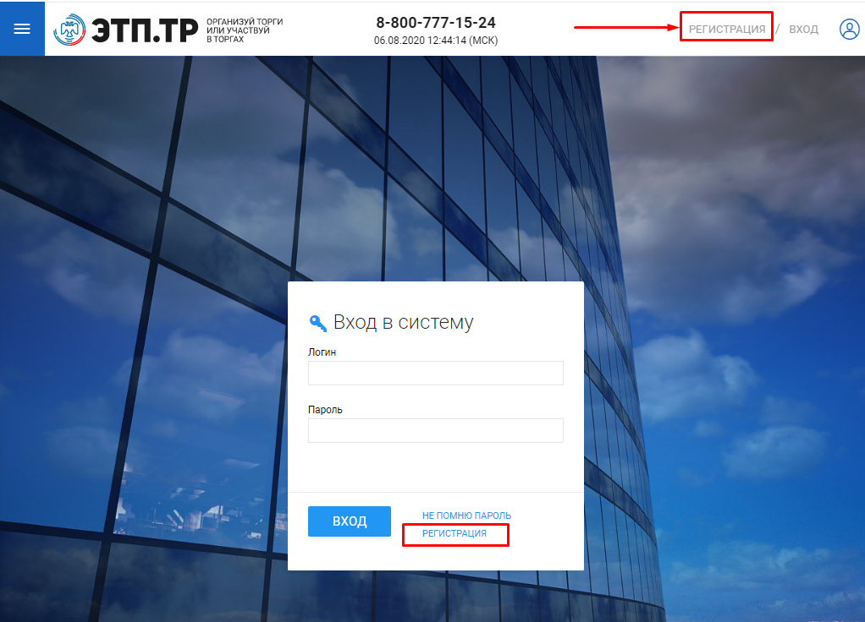

* На открывшейся странице появится форма для создания Личного кабинета. Для того, чтобы получить возможность заполнить форму, необходимо настроить средства электронной подписи в соответствии с п. 2.2. настоящего Руководства. В случае верной настройки рабочего места необходимо выбрать сертификат, которым в последствии будет подписано заявление на создание Личного кабинета

**Выбор сертификата (Рис. 2)**

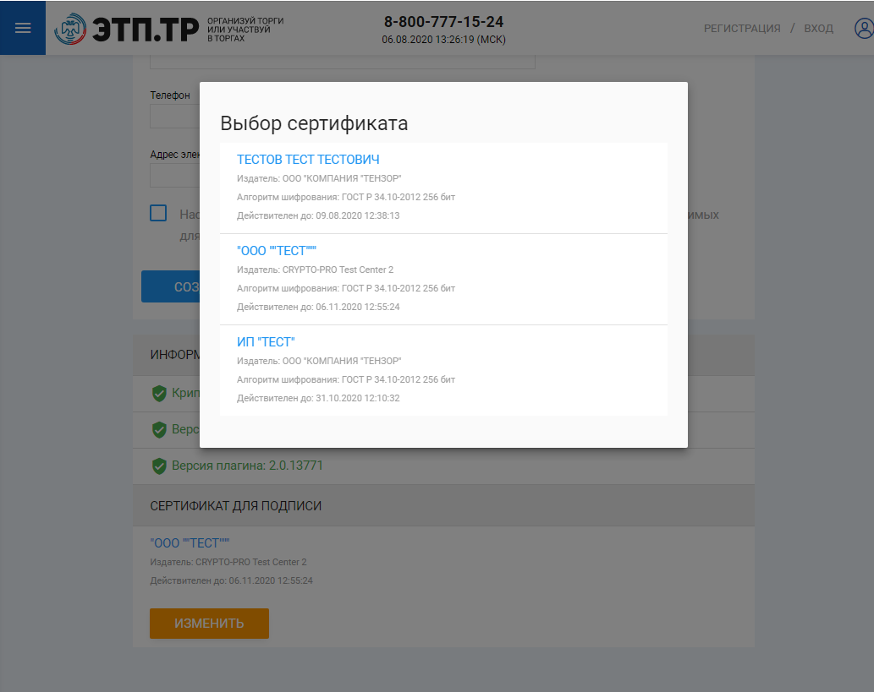

* Далее необходимо заполнить поля формы создания Личного кабинета, выбрав тип регистрируемого пользователя. В зависимости от выбранного типа пользователя (юридическое лицо, индивидуальный предприниматель, физическое лицо), будет доступна одна из представленных ниже экранных форм:

**Тип пользователя: юридическое лицо (Рис. 3)**

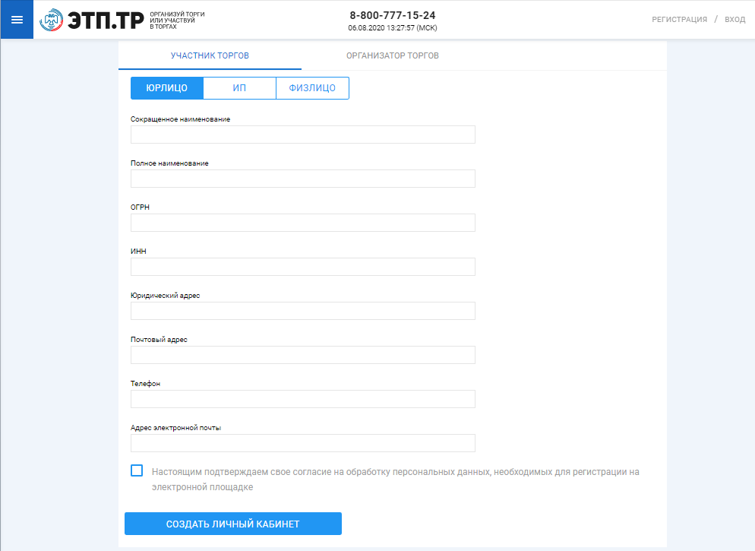

| **Таблица 1. Сведения, представляемые пользователем «Юридическое лицо»** | | |
| --- | --- | --- |
| **Раздел** | **Атрибут** | **Комментарий** |
| Сведения об организации | Сокращенное наименование | Указывается сокращенное наименование организации |
| Полное наименование | Указывается полное официальное название организации |
| Юридический адрес | Указывается юридический адрес организации. |
| Фактический адрес | Указывается фактический адрес организации. |
| Телефон | Указывается телефон организации. |
| ИНН | Указывается ИНН организации. |
| Адрес электронной почты | Указывается адрес электронной почты без приставок типа «mailto» . Например: test@yandex.ru |
| Заявления |  | Прошу создать личный кабинет на ЭТП "ТР" |
|  | Настоящим подтверждаю свое согласие на обработку персональных данных, необходимых для регистрации на электронной площадке |

**Тип пользователя: индивидуальный предприниматель (Рис. 4)**

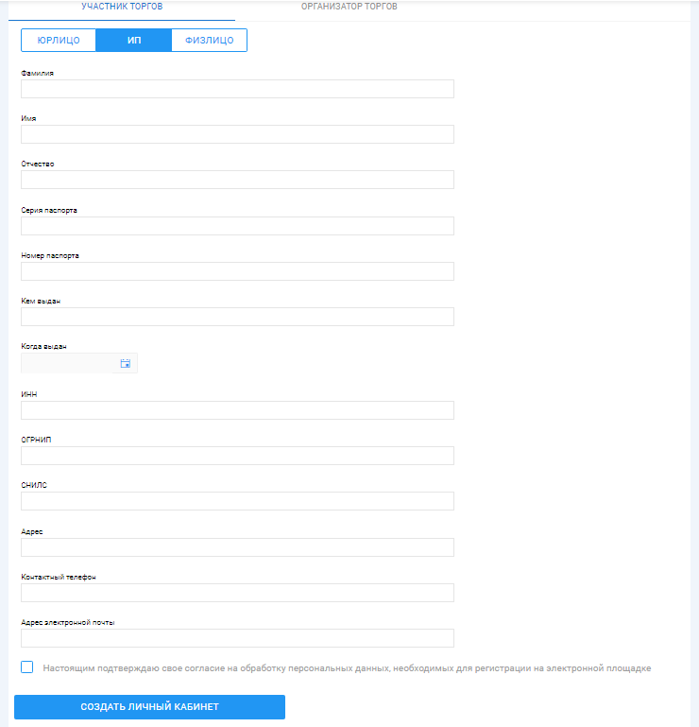

| **Таблица 2. Сведения, представляемые пользователем «Индивидуальный предприниматель»** | | |
| --- | --- | --- |
| **Раздел** | **Атрибут** | **Комментарий** |
| **Сведения об индивидуальном предпринимателе** | Фамилия | Указывается фамилия индивидуального предпринимателя |
| Имя | Указывается имя индивидуального предпринимателя |
| Отчество | Указывается отчество индивидуального предпринимателя |
| Адрес | Указывается фактический адрес индивидуального предпринимателя. |
| ИНН | Указывается ИНН индивидуального предпринимателя |
| Контактный телефон | Указывается телефон индивидуального предпринимателя |
| Адрес электронной почты | Указывается адрес электронной почты без приставок типа «mailto». Например: test@yandex.ru |
| Серия паспорта | Указывается серия паспорта индивидуального предпринимателя |
| Номер паспорта | Указывается номер паспорта индивидуального предпринимателя |
| Кем выдан | Указывается кем выдан паспорт индивидуального предпринимателя |
| Когда выдан | Указывается, когда выдан паспорт индивидуального предпринимателя |
| **Заявления** |  | Прошу создать личный кабинет на ЭТП "ТР" |
|  | Настоящим подтверждаю свое согласие на обработку персональных данных, необходимых для регистрации на электронной площадке |

**Тип пользователя: физическое лицо (Рис. 5)**

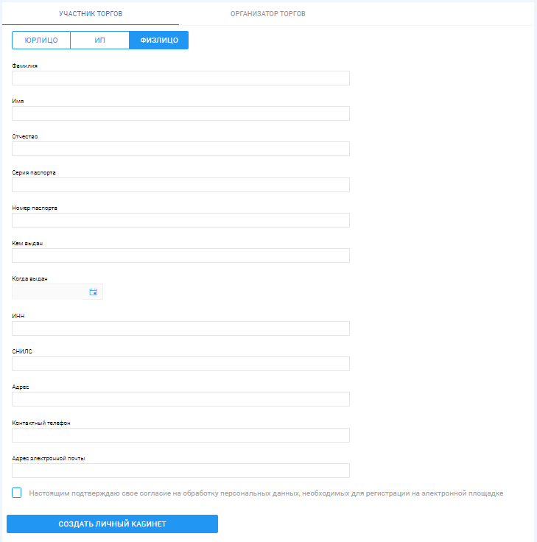

| **Таблица 3. Сведения, представляемые пользователем «Физическое лицо»** | | |
| --- | --- | --- |
| **Раздел** | **Атрибут** | **Комментарий** |
| **Сведения физическом лице** | Фамилия | Указывается фамилия физического лица |
| Имя | Указывается имя физического лица |
| Отчество | Указывается отчество физического лица |
| Адрес | Указывается фактический адрес физического лица. |
| ИНН | Указывается ИНН физического лица |
| Контактный телефон | Указывается телефон физического лица |
| Адрес электронной почты | Указывается адрес электронной почты без приставок типа «mailto». Например: test@yandex.ru |
| Серия паспорта | Указывается серия паспорта физического лица |
| Номер паспорта | Указывается номер паспорта физического лица |
| Кем выдан | Указывается кем выдан паспорт физического лица |
| Когда выдан | Указывается, когда выдан паспорт физического лица |
| **Заявления** |  | Прошу создать личный кабинет на ЭТП "ТР" |
|  | Настоящим подтверждаю свое согласие на обработку персональных данных, необходимых для регистрации на электронной площадке |

* После заполнения всех обязательных полей необходимо нажать кнопку **«Создать личный кабинет»**, чтобы сформировать электронный документ **«Заявление на создание личного кабинета».**

**Ссылка «Создать личный кабинет» (Рис. 6)**

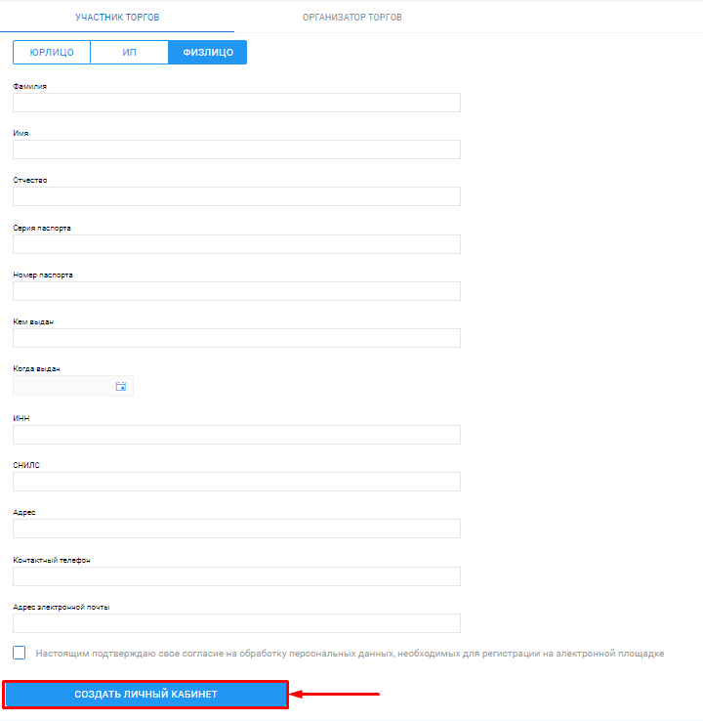

* В появившемся окне проверьте заполненное, на основании вводимых данных, **«Заявление на создание личного кабинета»** и нажмите **кнопку «Подписать и отправить». Подпись и отправка Оператору «Заявления на создание личного кабинета» (Рис. 7)**

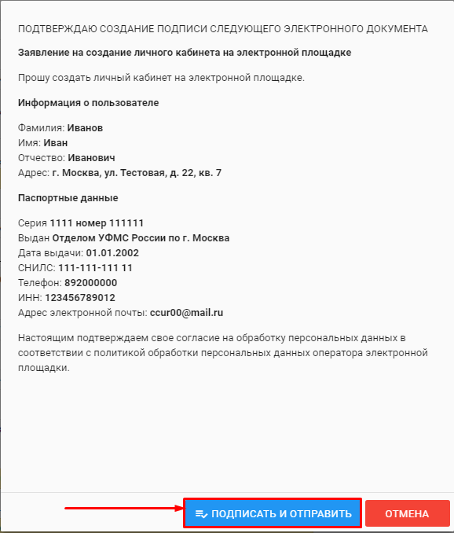

* После подписания документа откроется страница с уведомлением о успешной отправке заявления Оператору и необходимостью подтвердить адрес электронной почты, указанный в заявлении.

**Уведомление об успешной отправке и запросом на подтверждение адреса электронной почты (Рис. 8)**

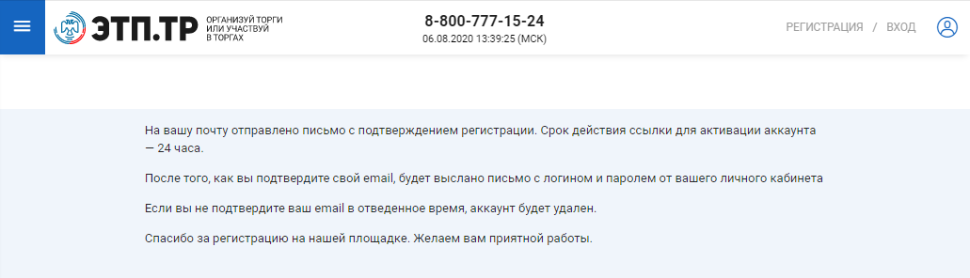

* На адрес электронной почты, указанный в заявлении, Оператором будет выслано письмо со ссылкой активации личного кабинета. Для активации личного кабинета перейдите по ссылке активации **(Рис. 9)**

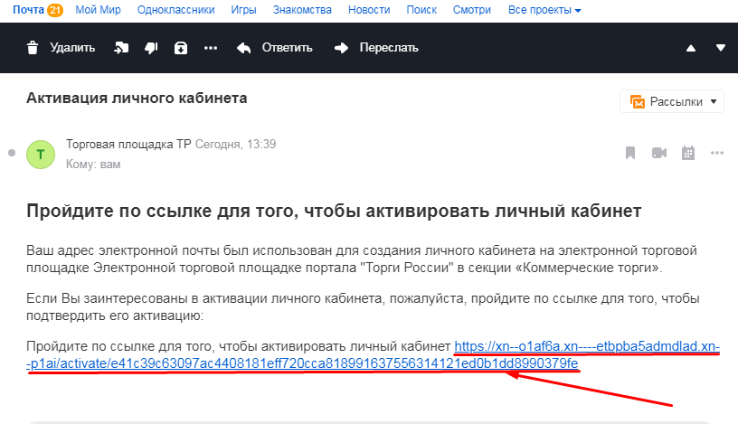

* В случае подтверждения активации вы будете перенаправлены на страницу с уведомлением об успешной активации личного кабинета и возможностью авторизации в секции.

**Страница с уведомлением об успешной активации личного кабинета (Рис. 10)**

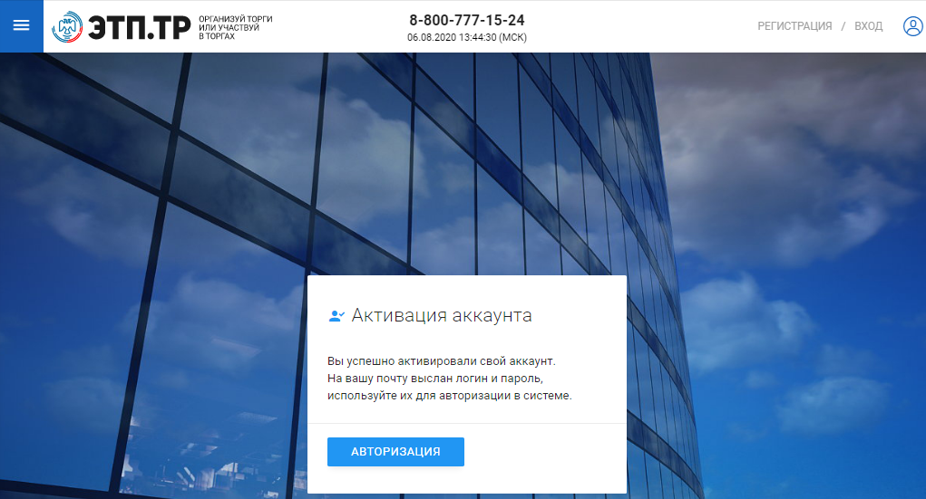

* На адрес электронной почты, указанный в заявлении, Оператором будет выслано письмо c сообщением об успешной активации личного кабинета, а также ЛОГИН и ПАРОЛЬ для входа в Закрытую часть секции **(Рис. 11)**

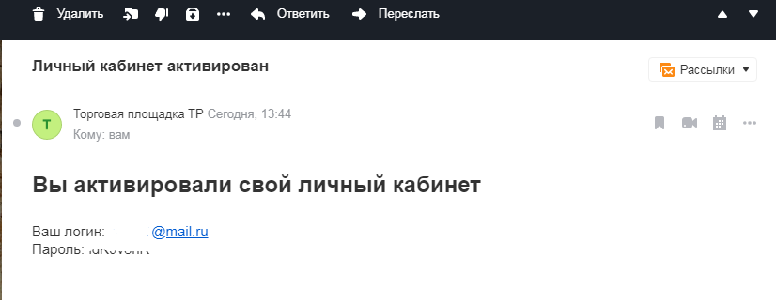

* 1. Подача заявления на регистрацию Оператору
* Подача заявления на регистрацию производится посредством личного кабинета пользователя. Для этого необходимо авторизоваться в системе, перейдя на страницу входа в Закрытую часть секции, по адресу в сети интернет: [https://этп.торги-россии.рф](https://этп.торги-россии.рф/)
* На открывшейся странице ввести свой личный ЛОГИН и ПАРОЛЬ, высланный Оператором.

**Авторизация в системе (Рис. 12)**

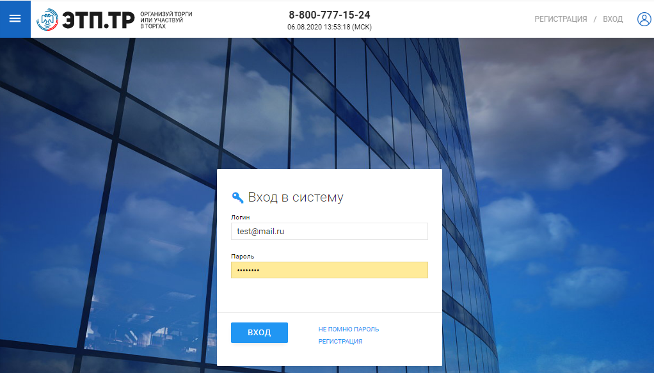

* После успешной авторизации в системе откроется страница вашего личного кабинета, в котором будет доступен функционал по формированию заявления на регистрацию пользователя. Данным функционалом предусмотрено прикрепление необходимых документов к заявлению на регистрацию.

**Для того, чтобы прикрепить файл к заявлению нажмите «Выбрать файл» (Рис. 13)**

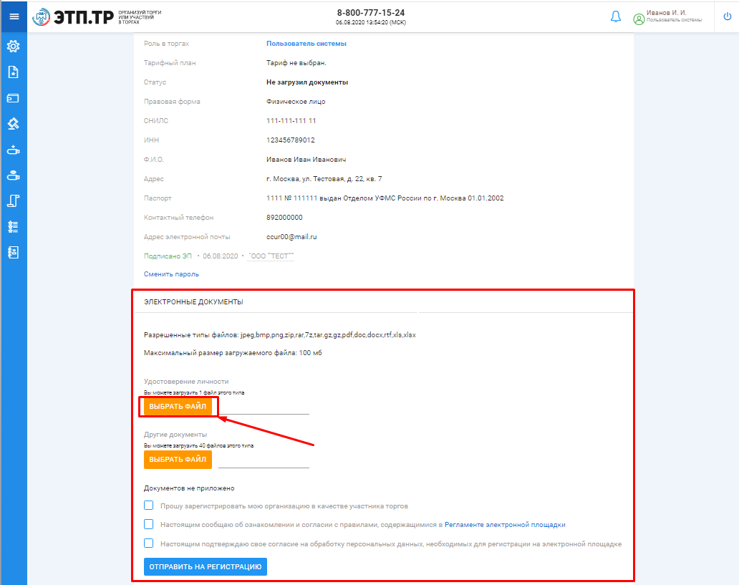

* После того как выбор файла будет осуществлен, появится возможность его подписи и загрузки. В случае успешной загрузки файла, он появится в списке загруженных файлов. Если по каким-то причинам был загружен не тот файл, есть возможность удалить его, нажав на кнопку «Корзина».

**Подпись и загрузка файла (Рис. 14)**

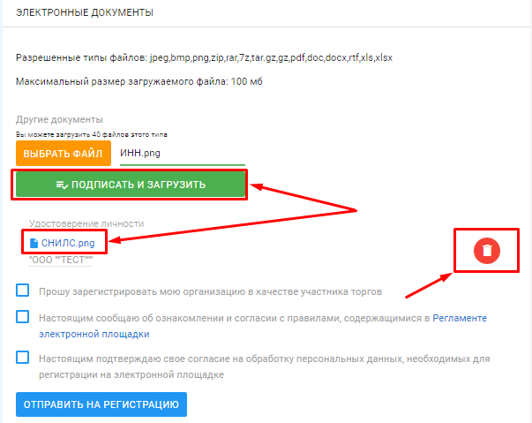

* Для регистрации на ЭТП, с целью получения доступа к Закрытой части ЭТП, заявитель посредством своего Личного кабинета прикрепляет в форме электронных документов:

Для физических лиц:

- Копия документа, удостоверяющего личность (паспорт все страницы);

- Копия свидетельства ИНН;

- Копия СНИЛС;

Для индивидуальных предпринимателей:

- Копия документа, удостоверяющего личность (паспорт все страницы);

- Копия действительной на день представления заявления на регистрацию выписки из ЕГРИП, выданная не ранее чем за тридцать дней до даты представления заявления на регистрацию;

- Копия свидетельства о регистрации физического лица или копия листа записи о регистрации физического лица;

- Копия свидетельства ИНН;

- Копия СНИЛС;

Для юридических лиц:

- Копия действительной на день представления заявления на регистрацию выписки из ЕГРЮЛ, выданная не ранее чем за тридцать дней до даты представления заявления на регистрацию

- Копии учредительных документов;

- Копии документов, подтверждающих полномочия руководителя;

- Копия свидетельства ИНН;

- Копия документа, удостоверяющего личность руководителя (паспорт все страницы);

- Копия свидетельства ИНН руководителя;

- Копия СНИЛС руководителя;

* После прикрепления необходимых документов для подачи заявления на регистрацию, необходимо подтвердить свое согласие с регистрацией в качестве пользователя, обработкой персональных данных необходимых для регистрации, а также об ознакомлении и согласии с правилами, содержавшимися в Регламенте электронной площадки в действующей на день подачи заявления редакции и нажать на кнопку «Отправить на регистрацию»

Приведен пример для регистрации физического лица (Рис. 15)

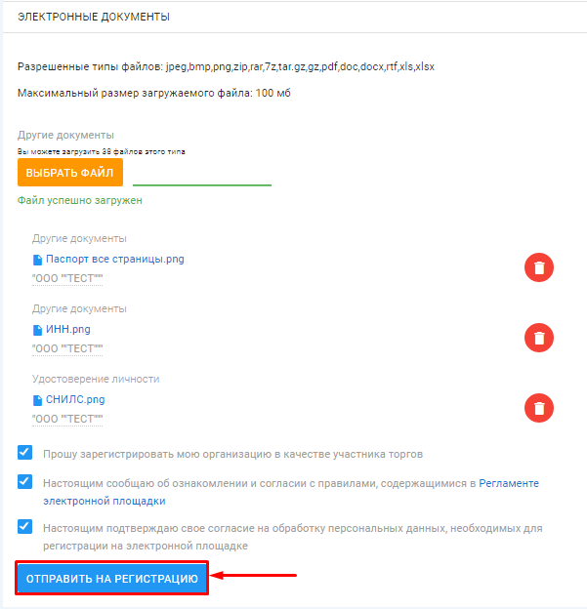

* В появившемся окне проверьте заполненное, на основании вводимых данных, **«Заявление на регистрацию на электронной площадке»** и нажмите кнопку **«Подписать и отправить».**

Подпись и отправка Оператору **«Заявления на регистрацию на электронной площадке» (Рис. 16)**

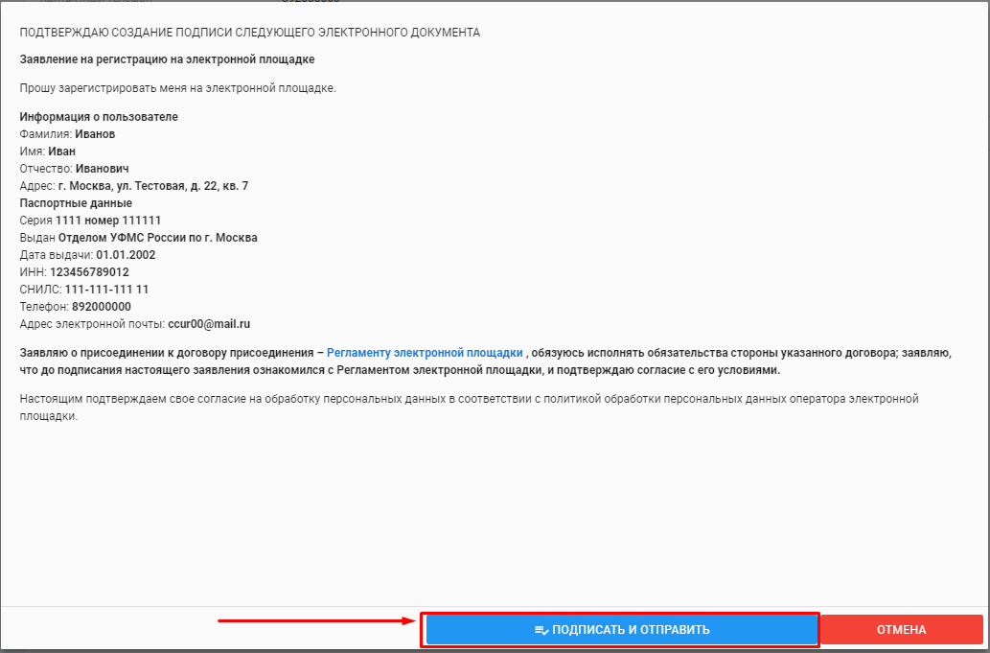

В случае успешной отправки заявления на регистрацию, в личном кабинете появится системное уведомление о том, что заявление на регистрацию находится на рассмотрении у Оператора **(Рис. 17)**

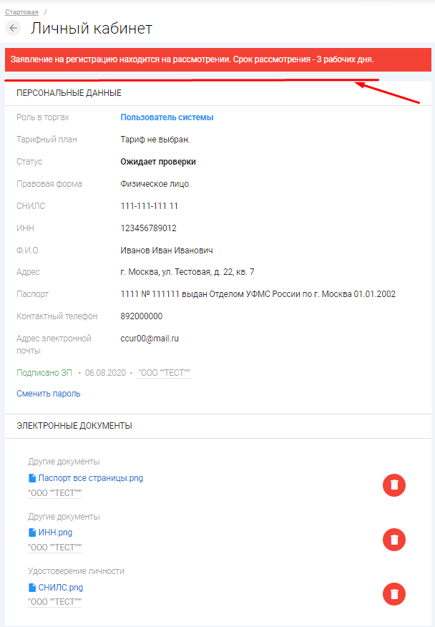

Так же на электронную почту, указанную при подаче заявления, Оператором будет направлено письмо с сообщением о принятии заявки на регистрацию к рассмотрению **(Рис. 18)**

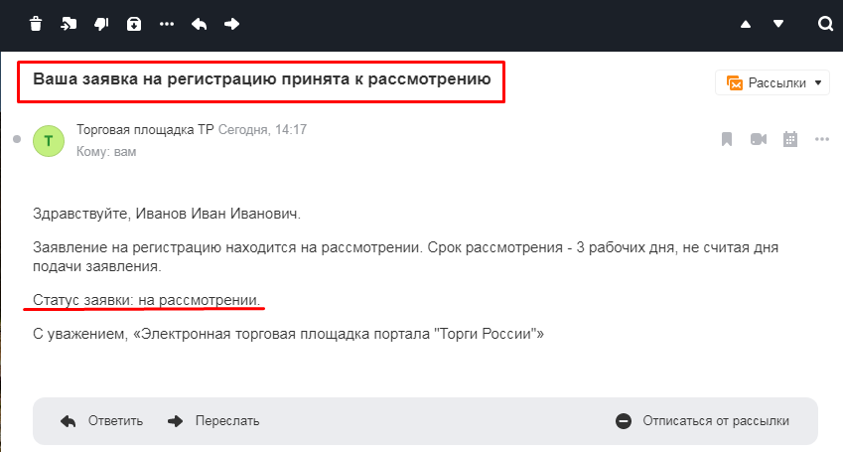

* Оператор, в течение 3 (три) рабочих дней со дня поступления заявления и документов на регистрацию, принимает решение о регистрации или отказе в регистрации и уведомляет Заявителя о принятом решении путем направления сообщения на электронную почту Заявителя.
* После принятия Оператором решения о регистрации, Заявитель становится Пользователем ЭТП и включается Оператором в реестр Пользователей ЭТП с доступом к Закрытой части ЭТП. В этом случае, Оператором на почту, указанную в заявлении, будет направлено письмо с положительным решением в отношении заявителя **(Рис. 19)**

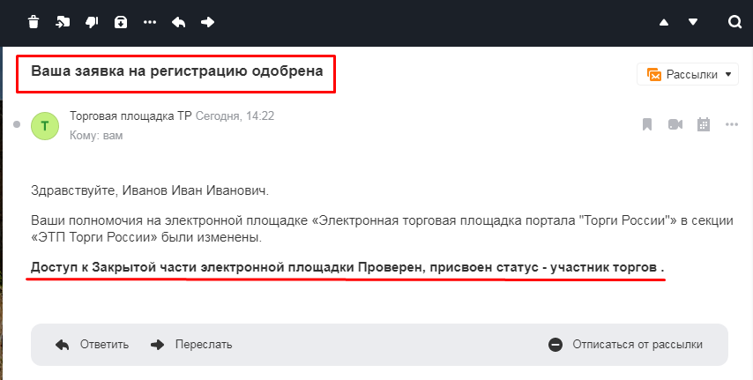

* Оператор отказывает Заявителю в регистрации в следующих случаях:

- непредставления необходимых для регистрации документов и сведений;

- представления заявителем документов, не соответствующих установленным к ним требованиям либо содержащих недостоверную информацию;

- представления заявителем недостоверной информации в заявлении, заполнения полей заявления с нарушением требований к ним.

* В случае отказа в регистрации, Оператор направляет Заявителю уведомление с указанием оснований принятия такого решения, с указанием на отсутствие документов и/или сведений или обоснование того, что представленные Заявителем документы и/или сведения не соответствуют установленным к ним требованиям или содержат недостоверную информацию **(Рис. 20)**

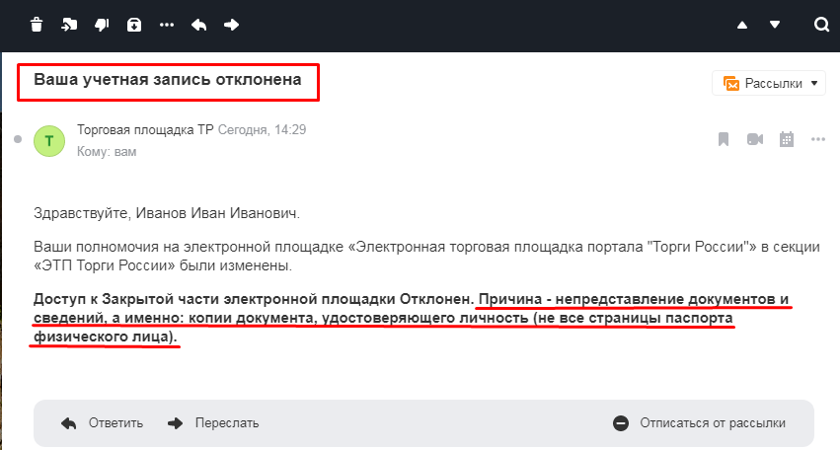После устранения указанных оснований для отказа в регистрации, Заявитель вправе повторно подать заявление на регистрацию и представить документы и сведения.

* Пользователь ЭТП несет ответственность за достоверность и точность информации, содержащейся в документах и сведениях, в том числе электронной подписи, за действия, совершенные на основании указанных документов и сведений, за своевременное уведомление Оператора о внесении изменений в документы и сведения, замену или прекращение действия указанных документов (в том числе замену или прекращение действия электронной подписи), а также за неблагоприятные последствия, вызванные несвоевременным внесением обновленных сведений взамен устаревших сведений, указанных при регистрации.

# Раздел 3. Работа с Закрытой частью ЭТП.

## 3.1. Выбор тарифного плана

* Для того, чтобы иметь возможность подавать заявки на участие в торгах, необходимо выбрать тарифный план. В случае если вам открыт доступ к Закрытой части, авторизуйтесь в системе и на странице личного кабинета нажмите ссылку **«Выбрать»** **(Рис. 21)**

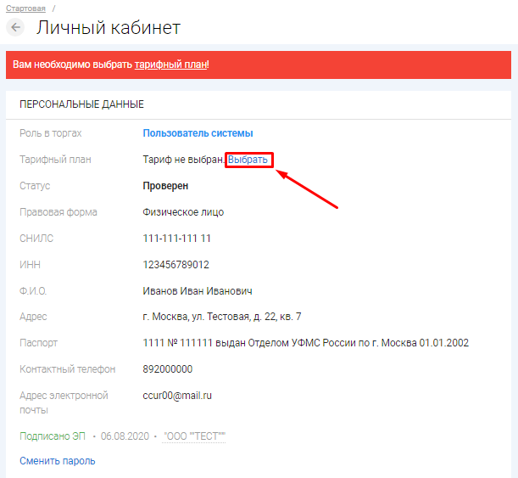

* Откроется страница с выбором тарифного плана. Выберите тарифный план и нажмите **«Сменить тариф» (Рис. 22)**

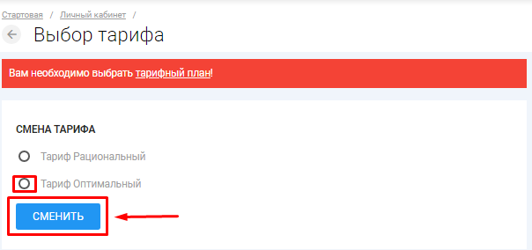

* В открывшемся окне будет сформировано заявление о смене тарифного плана, нажмите **«Подписать и отправить» (Рис. 21)**

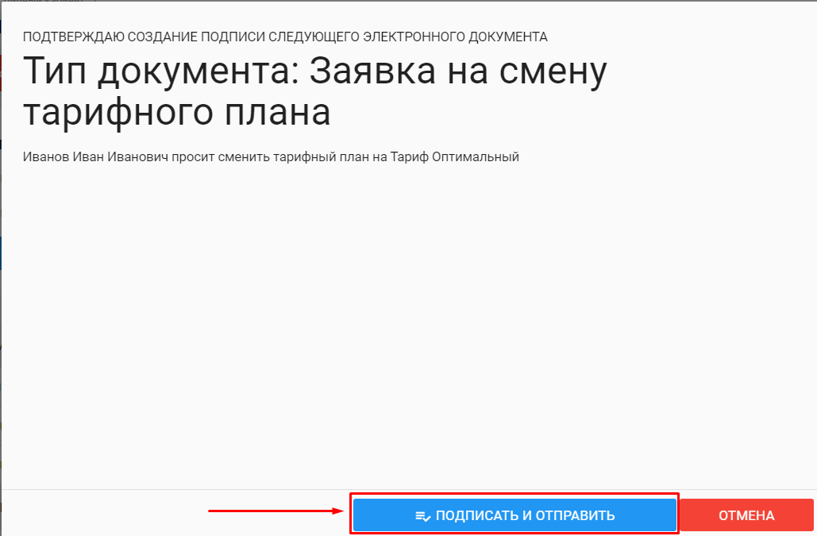

* После успешной подписи и отправки заявления, откроется окно о смене тарифного плана **(Рис. 23)**

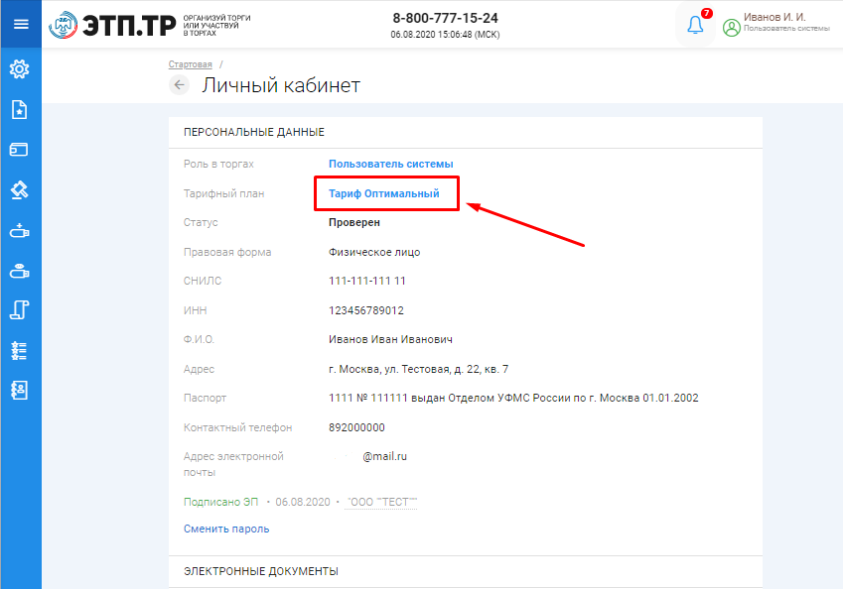

## 3.2. Смена пароля

* Для того, чтобы сменить пароль необходимо перейти в раздел «Личный кабинет» и перейти по ссылке **«Сменить пароль»** **(Рис. 24)**

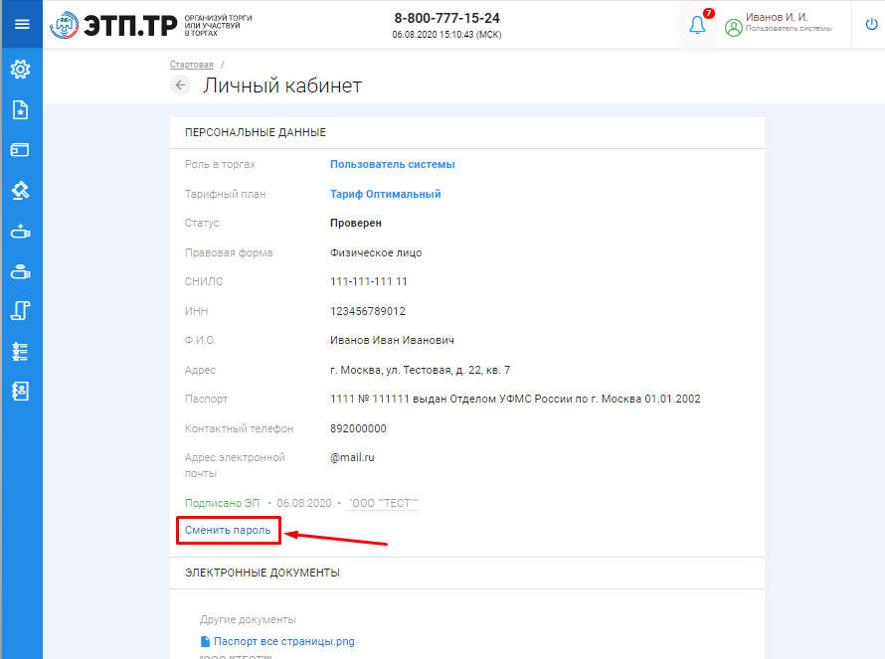

* На открывшейся странице введите старый пароль, полученный от Оператора при создании личного кабинета, введите новый пароль с повторным его подтверждением и нажмите **«Сменить пароль» (Рис. 25)**

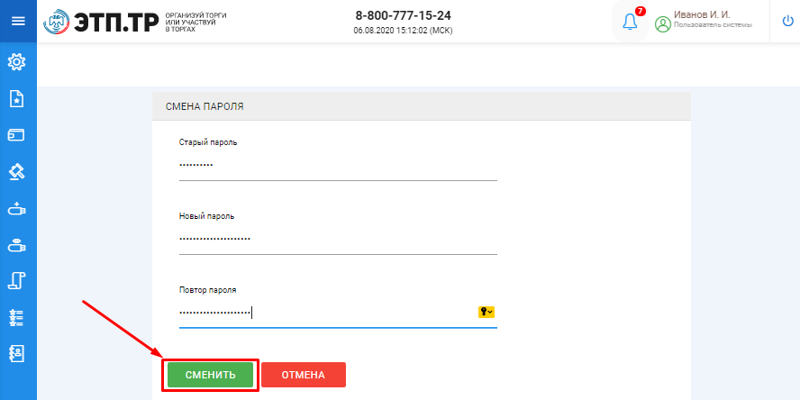

## 3.3. Работа с разделом «Мои финансы»

### 3.3.1 Пополнение лицевого счета пользователя

* Для того, чтобы пополнить собственный лицевой счет необходимо авторизоваться в системе согласно п. 2.2. и перейти в раздел **«Мои финансы»** **(Рис. 26)**

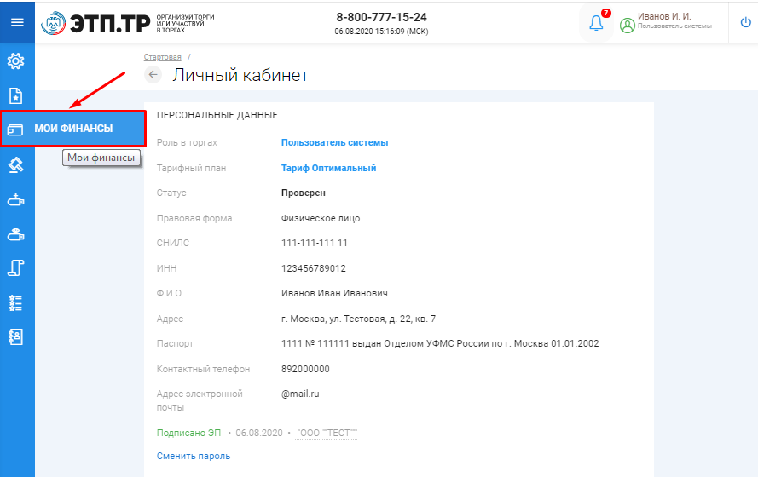

* На открывшейся странице перейдите по ссылке **«Пополнить»** **(Рис. 27)**

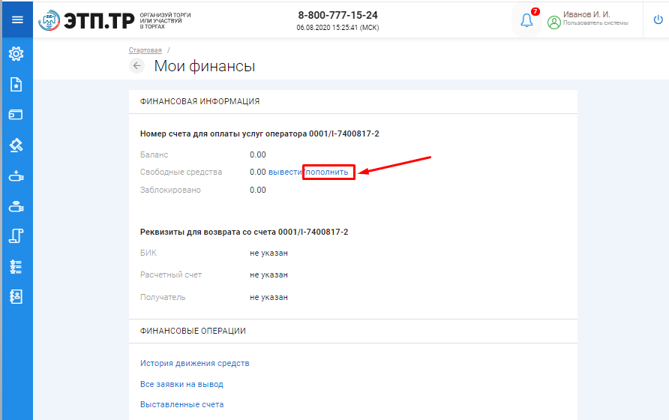

* При переходе по ссылке «Пополнить», вы попадете на форму выставления счета на пополнение лицевого счета. Для того, чтобы пополнить лицевой счет, необходимо указать сумму пополнения и нажать кнопку **«Создать» (Рис. 28)**

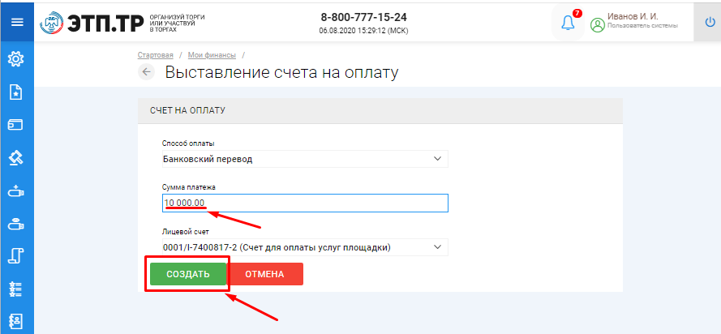

* В случае успешного создания счета вы будете перенаправлены в раздел **«Выставленные счета»**. В этом разделе появится ранее сформированный счет для пополнения лицевого счета в статусе **«Ожидает оплаты»**. Скачать счет можно нажав на кнопку **«Скачать счет» (Рис. 29)**

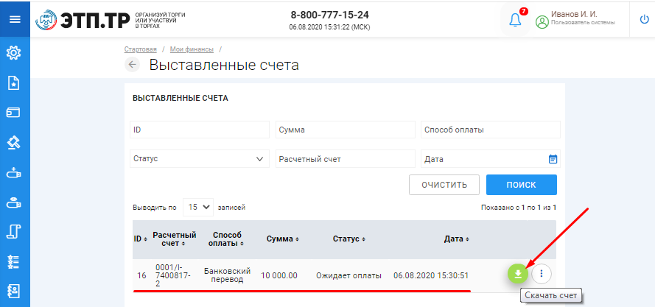

* После того как оплата по данному счету будет осуществлена пользователем и денежные средства будут зачислены на расчетный счет Оператора, Оператор производит пополнение лицевого счета пользователя.
* Для того, чтобы проверить пополнение лицевого счета Оператором и посмотреть историю списаний с лицевого счета необходимо перейти по ссылке **«История движения средств»** в разделе **«Мои финансы» (Рис. 30)**

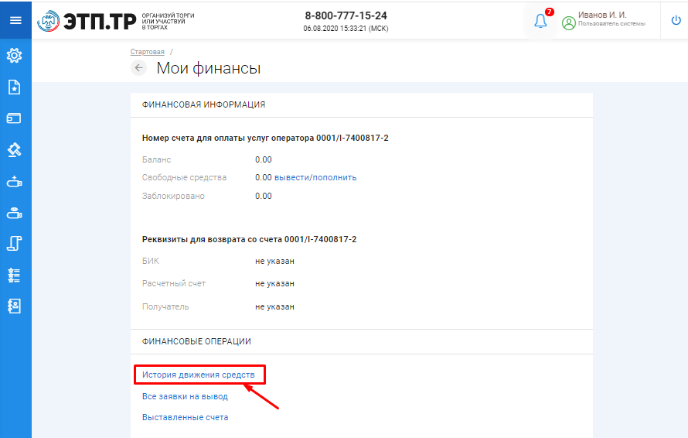

* В случае, если Оператор произвел пополнение лицевого счета пользователя, данная транзакция будет отображена в разделе **«Финансовые операции» (Рис. 31)**

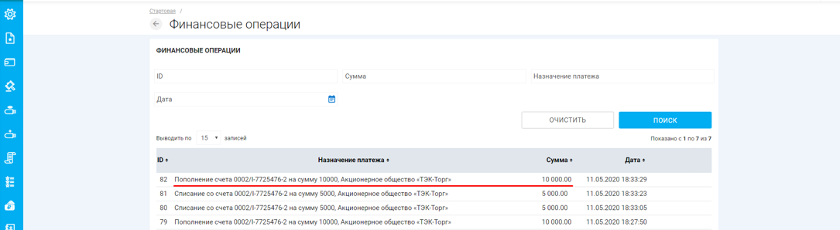

* Текущее состояние лицевого счета, а именно: номер лицевого чета, его баланс, заблокированные средства и реквизиты можно доступны на главной странице раздела **«Мои финансы» (Рис. 32)**

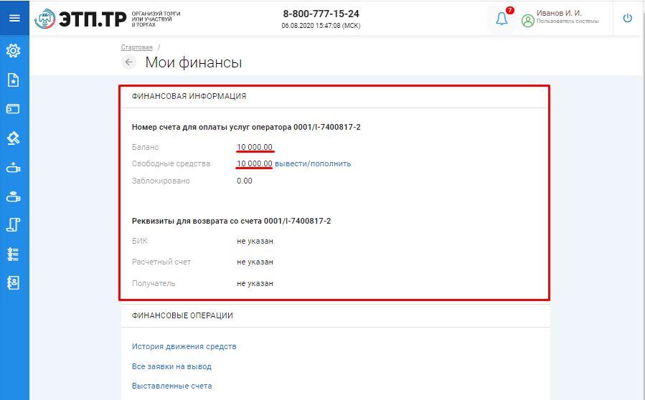

### 3.3.2 Вывод денежных средств с лицевого счета

* Для возможности подачи заявления на вывод средств с лицевого счета, для начала необходимо добавить реквизиты к лицевому счету пользователя. Добавить реквизиты можно нажав на иконку рядом с полем **«Реквизиты для возврата»** **(Рис. 33)**

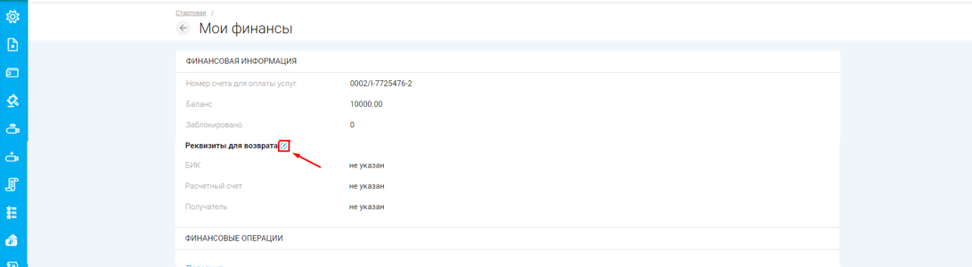

* Откроется страница с указанием реквизитов для возврата денежных средств. Необходимо заполнить реквизиты и нажать на кнопку **«Подписать» (Рис. 34)**

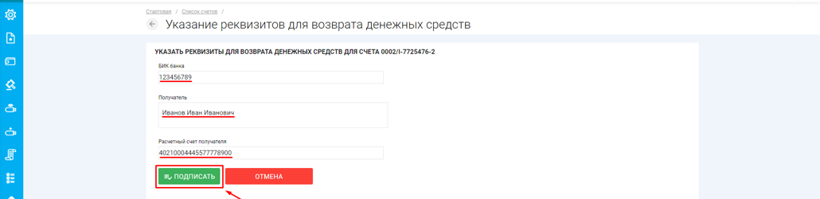

* В открывшемся окне будет сформировано заявление о добавлении реквизитов к лицевому счету. В случае если заявление заполнено верно, нажмите **«Подписать и отправить» (Рис. 35)**

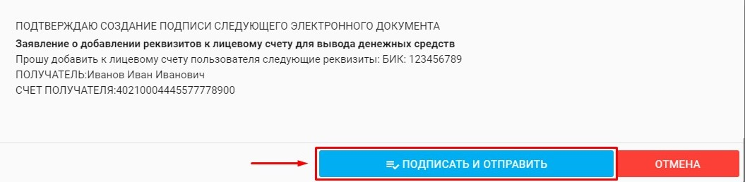

* После успешной подписи и отправки заявления, вы будете перенаправлены на страницу **«Мои финансы»**, на которой появится уведомление о успешном добавлении реквизитов к лицевому счету и в разделе **«Реквизиты для возврата»** появятся реквизиты, указанные в заявлении. **(Рис. 36)**

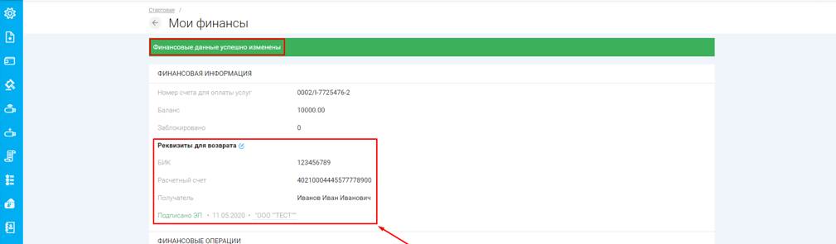

* После добавления реквизитов перейдите по ссылке **«Вывести» (Рис. 37)**

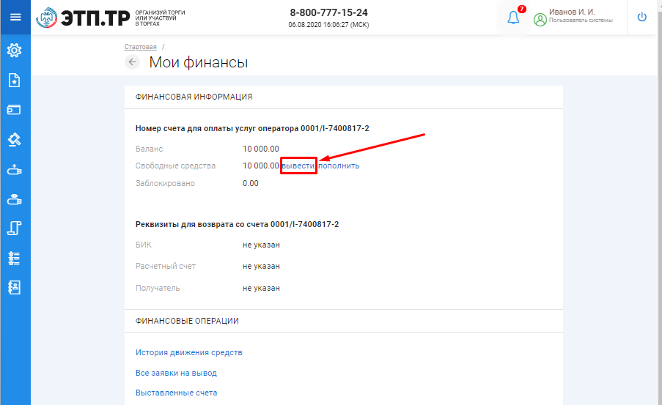

* Откроется страница с формированием заявления на вывод средств с лицевого счета. Введите сумму, которую вы намерены вывести с лицевого счета и нажмите **«Подписать и отправить» (Рис. 38)**

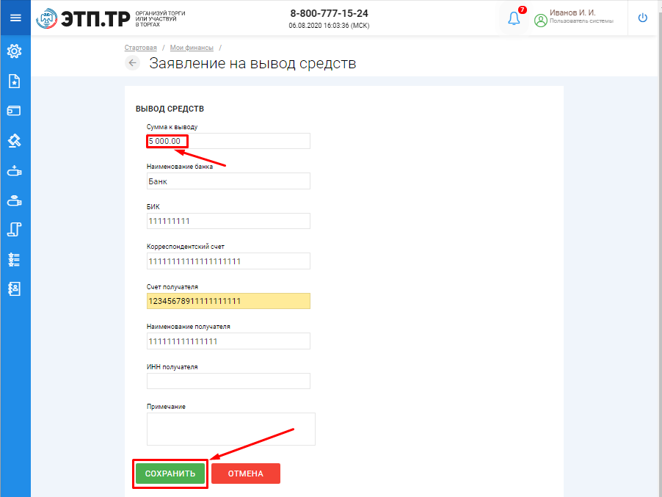

* После подписи и отправки заявления на вывод, вы будете перенаправлены в раздел со списком всех заявок на вывод средств с лицевого счета. В данном разделе можно следить за статусом рассмотрения заявлений на возврат денежных средств.

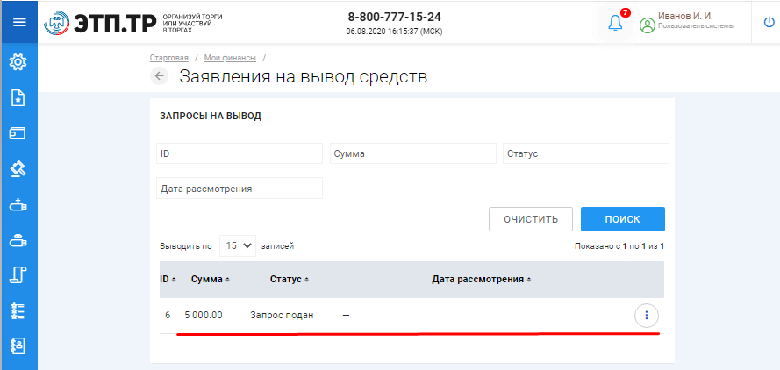

* В случае положительного рассмотрения и перечисления Оператором денежных средств на указанные реквизиты, в заявлении на вывод на странице с запросами на вывод появится дата рассмотрения такого обращения.

## 3.4. Работа с разделом «Торги»

### 3.4.1 Знакомство с разделом

* Раздел «Торги» находится в основном меню Закрытой части ЭТП **(Рис. 39)**

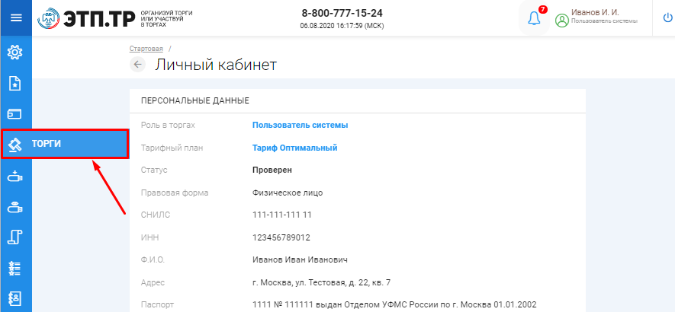

* Перейдя по ссылке на раздел **«Торги»**, откроется страница поиска торгов **(Рис. 40)**

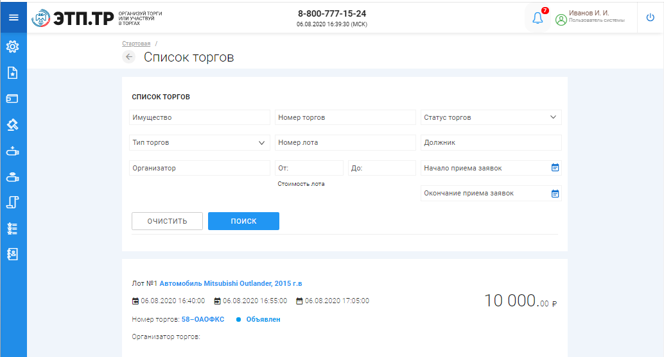

* На странице поиска имеется возможность найти нужные торги по следующим данным:
* Имущество
* Номер торгов
* Статус торгов (состояние торгов, например «идёт прием заявок»)
* Тип торгов
* Номер лота
* Должник
* Стоимость лота
* Начало приема заявок
* Окончание приема заявок
* Для того чтобы перейти из списка лотов в просмотр интересующих торгов необходимо нажать на ссылку с **«Номером и абревиатурой формы торгов» (Рис. 41).**

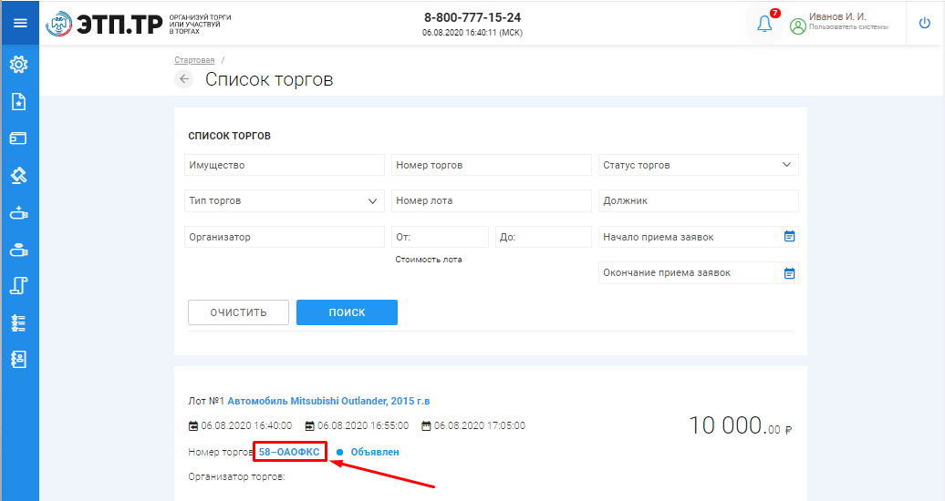

* Для того чтобы перейти из списка лотов в просмотр определенного лота, необходимо нажать на ссылку с **«Наименованием лота» (Рис. 42).**

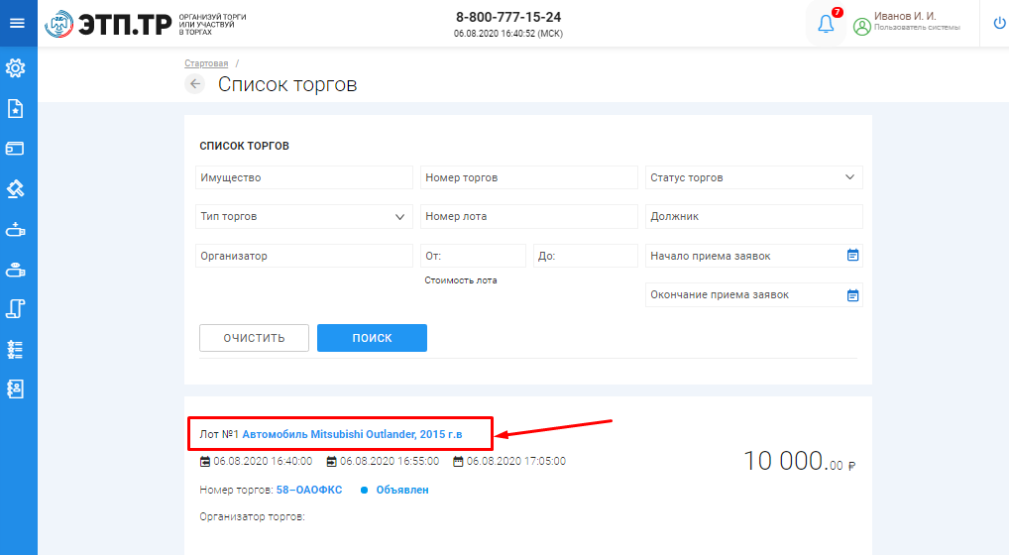

* При переходе на просмотр определенных торгов откроется извещение о проведении торгов размещаемое Организатором торгов на ЭТП.
* Форма извещения визуально разделена на 3 (три) активные вкладки: **ОБЩЕЕ, ЛОТЫ, ДОКУМЕНТЫ.**
* Во вкладке **«ОБЩЕЕ»** указываются общие сведения о торговой процедуре, проводимой Организатором торгов.

**Пример просмотра вкладки «ОБЩЕЕ» на странице извещения (Рис. 43)**

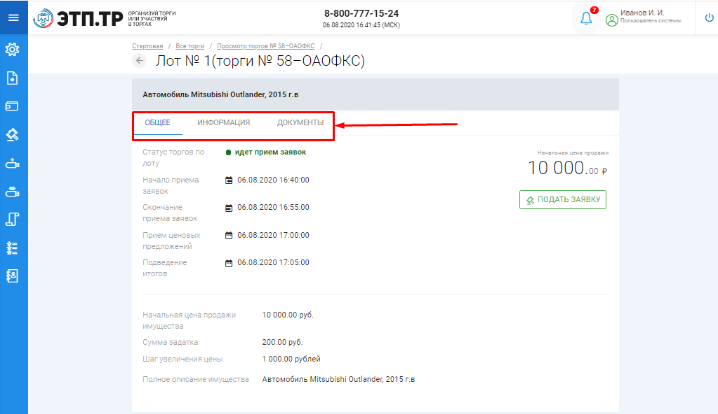

* Во вкладке **«ЛОТЫ**» можно ознакомиться с кратким описанием лота/лотов. Для ознакомления с полным описанием и характеристиками лота/лотов необходимо нажать на ссылку с **«Наименованием лота»**. Также с данной страницы доступна подача заявки на участие в торгах в случае, если торги находятся в статусе **«Идет прием заявок».**

**Пример просмотра вкладки «ЛОТЫ» на странице извещения (Рис. 44)**

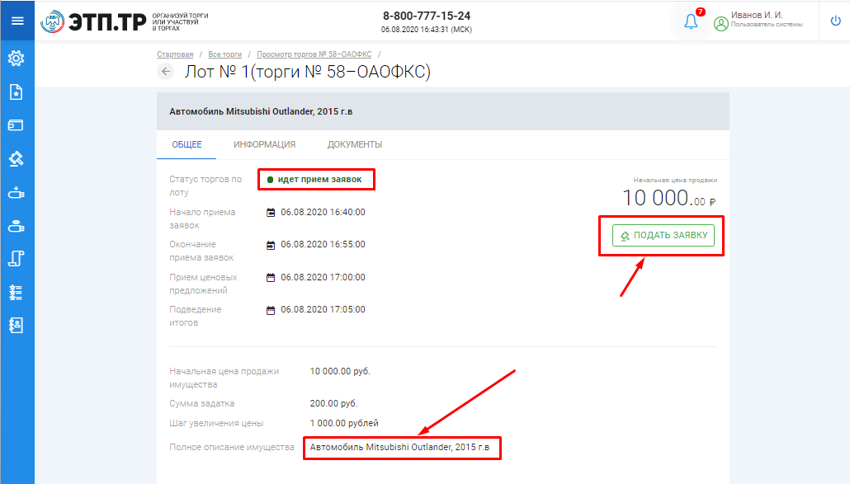

* При переходе на полное описание лота и его характеристики, форма визуально разделена на 3 (три) вкладки аналогично просмотру торговых процедур. На данной странице доступны следующие действия:
* Просмотр вкладок ОБЩЕЕ, ИНФОРМАЦИЯ, ДОКУМЕНТЫ;
* Подача заявки на участие в торгах в случае, если торги находятся в статусе «Идет прием заявок»;
* Возврат в **«Просмотр торгов»**

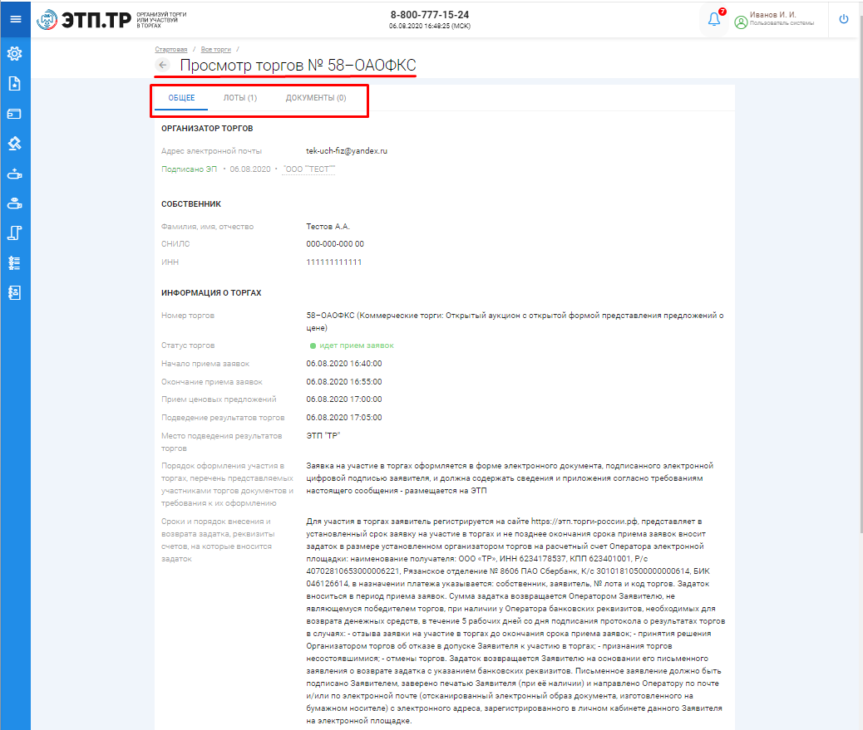

### 3.4.2 Подача/отзыв заявки на участие в торгах открытого аукциона с открытой формой подачи предложений о цене.

* После прохождения регистрации и одобрения Оператором доступа к Закрытой части ЭТП, Пользователь может подать заявку на участие в торгах. Для этого необходимо перейти по ссылке **«Подать заявку»**, расположенную во вкладке «ЛОТЫ» в торговой процедуре, странице с полным описанием лота, странице поиска лотов:

Кнопка **«Подать заявку»** во вкладке торговой процедуры **(Рис. 45)**

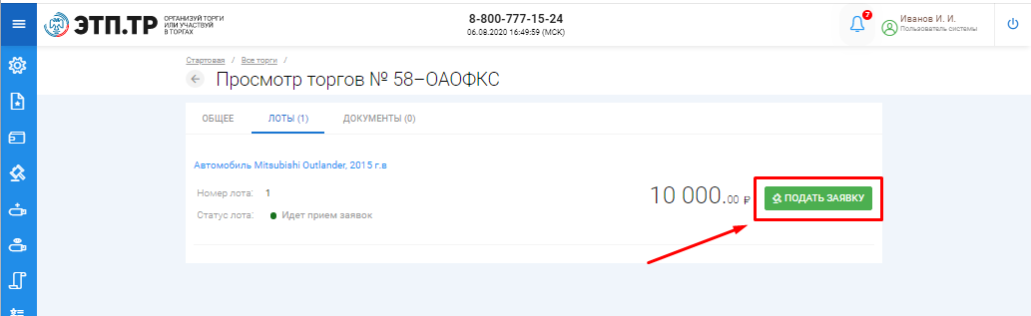

Кнопка **«Подать заявку»** на странице описания лота **(Рис. 46)**

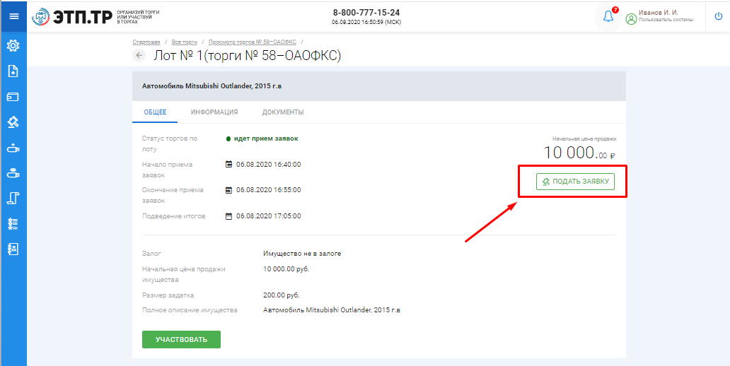

Кнопка **«Подать заявку»** на странице поиска торгов **(Рис. 47)**

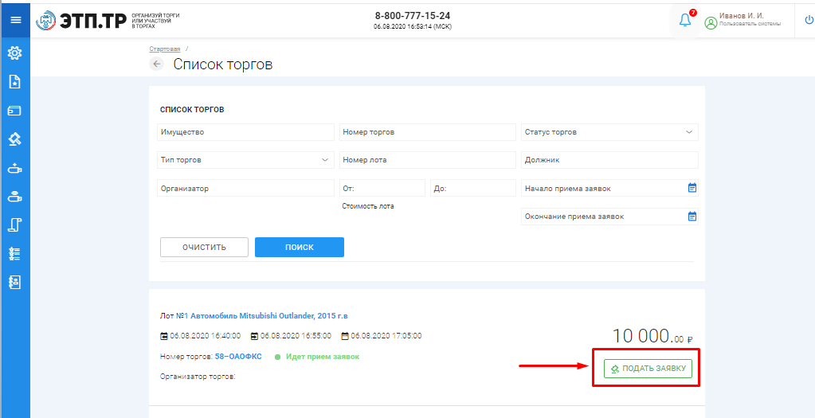

Перейдя по кнопке **«Подать заявку»** откроется форма подачи заявки на участие. Далее проставляем галочку под обязательством и нажимаем **«Продолжить» (Рис. 48).**

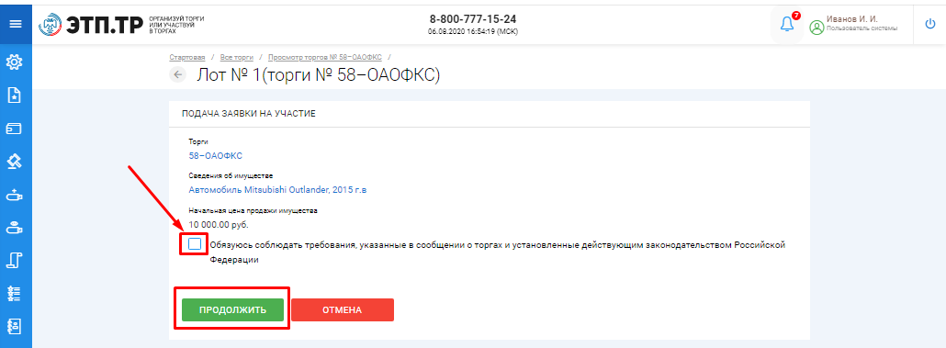

Откроется окно **«Редактирование заявки»,** прикрепляем необходимые документы, подписываем ЭП и нажимаем кнопку **«Продолжить» (Рис. 49).**

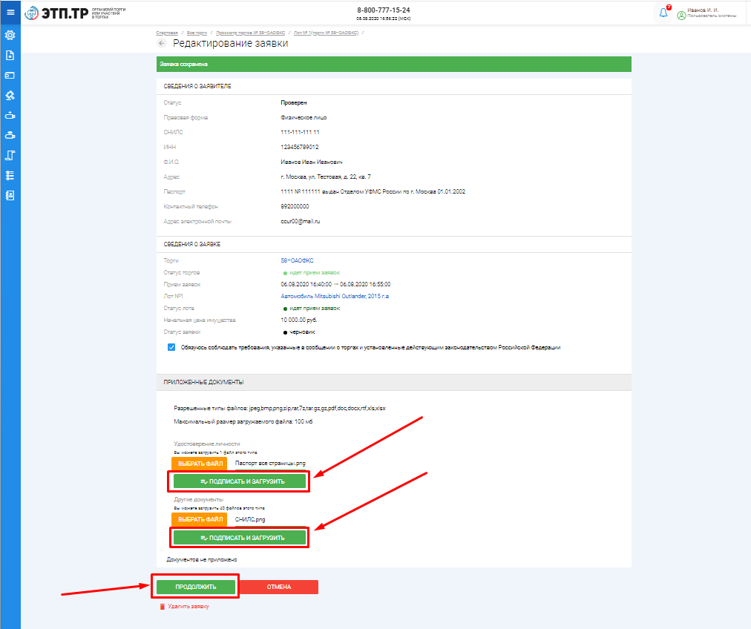

| **Таблица 4. Сведения, заполняемые пользователем при подаче заявки на участие** | | |
| --- | --- | --- |
| **Раздел** | **Атрибут** | **Комментарий** |
| Сведения | Предложение о цене | Указывается предложение о цене |
| Вносимый задаток | Указывается величина внесенного задатка на счета, указанные в извещении о проведении торгов |
| Реквизиты для возврата задатка | Указывается реквизиты для возврата внесенного задатка |
| Согласия и обязательства |  | Подтверждаю свое согласие на обработку персональных данных, в соответствии с политикой обработки персональных данных Оператором |
|  | Подтверждаю свое согласие на обработку персональных данных, в соответствии с политикой обработки персональных данных Организатором торгов |
|  | Обязуюсь соблюдать требования, указанные в сообщении о торгах и установленные действующим законодательством Российской Федерации |

* После того как сведения будут заполнены, необходимо нажать на кнопку «Сохранить». В этом случае заявка будет сохранена в системе и ей присвоится порядковый номер и статус **«Черновик» (Рис. 50)**

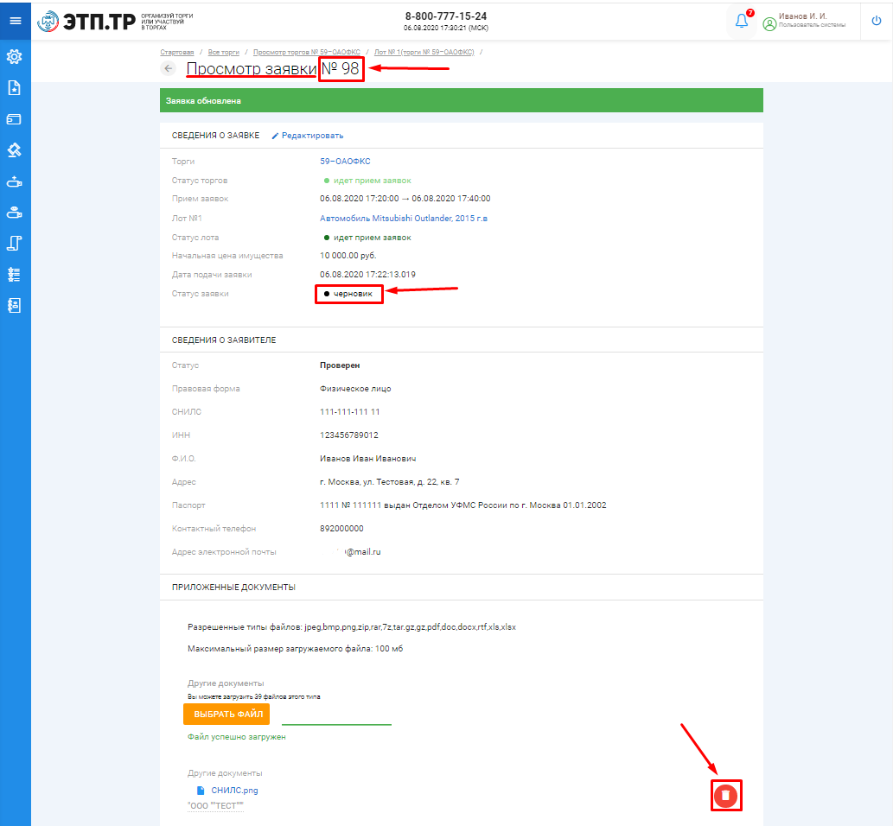

Для того, чтобы приложить документы к заявке необходимо совершить следующие действия **(Рис. 51)**

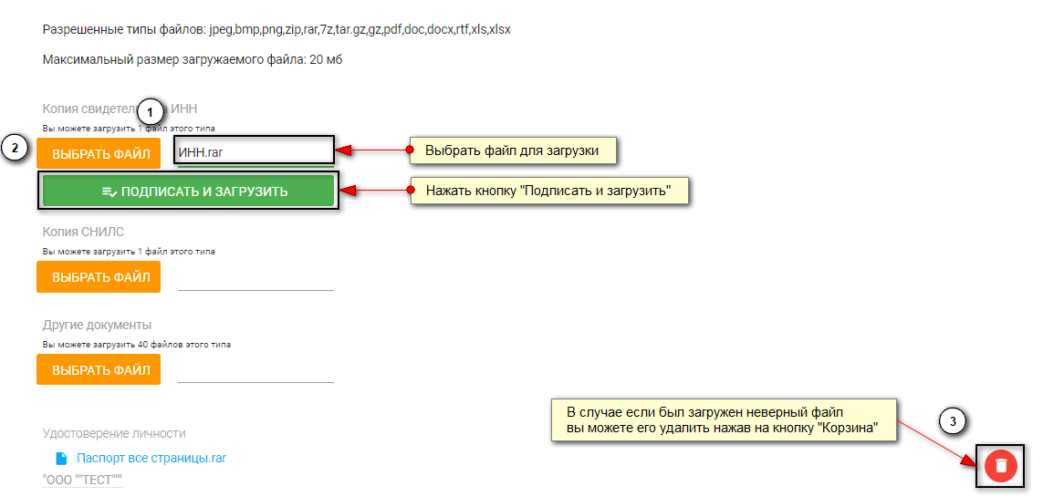

После сохранения черновика вы будете переадресованы на страницу **«Просмотр заявки».** На данной странице вы можете совершить следующие действия: редактировать, удалять ошибочно прикрепленные файлы, а также подать заявку на участие в торгах **(Рис. 52)**

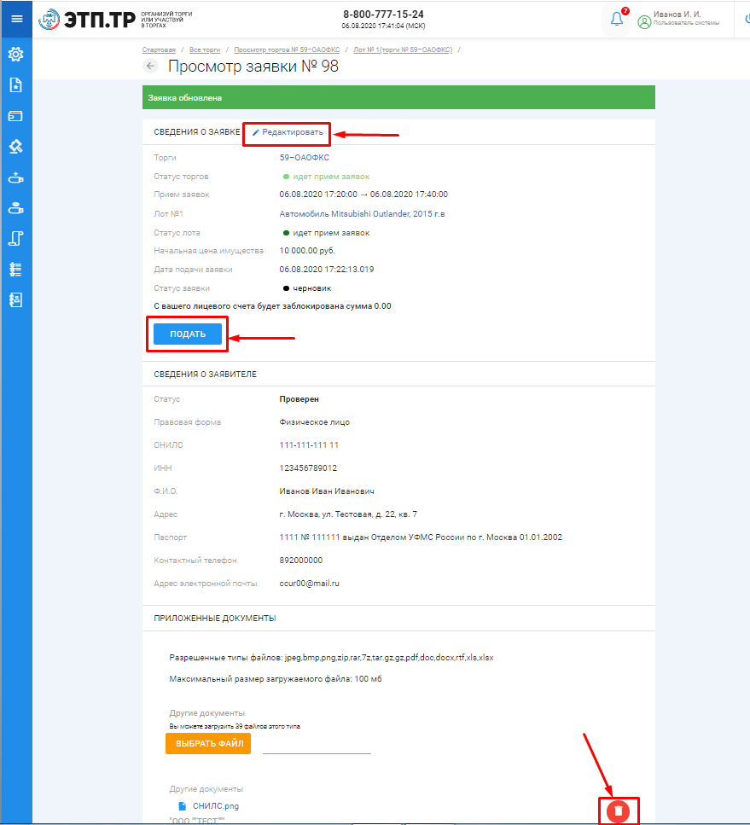

Далее заявку необходимо подписать ЭПнажав кнопку **«Подписать и отправить» (Рис.53)**

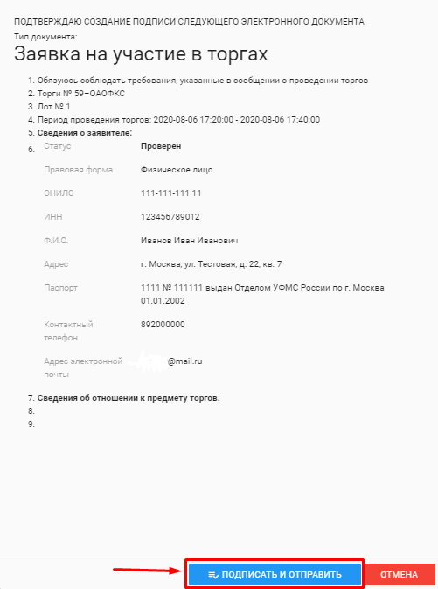

* После того как заявка подписана откроется окно **«Заявки»,** где вы можете просмотреть заявку, а также статус заявки будет **«Представлена»** **(Рис. 54)**

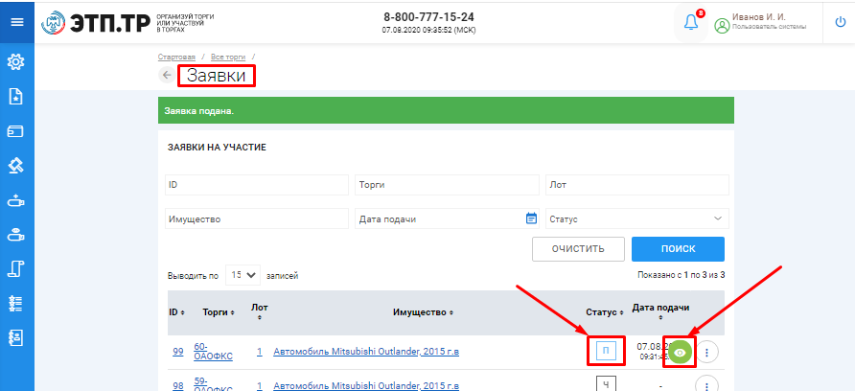

* Отзыв поданной заявки на участие в торгах осуществляется посредством раздела **«Мои заявки»**. Для того, чтобы отозвать поданную заявку, необходимо перейти в раздел **«Мои заявки»**, выбрать заявку и нажать кнопку **«Просмотр» (Рис. 55**)

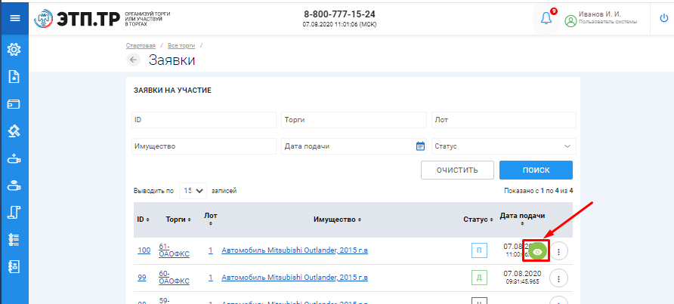

* На открывшейся странице просмотра заявки на участие необходимо нажать кнопку **«Отозвать»** **(Рис. 56)**

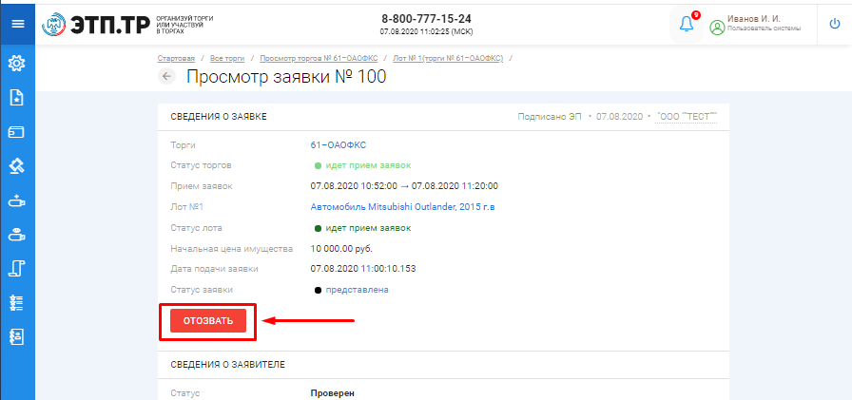

Системой будет автоматически сформирован документ **«Отзыв заявки на участие в торгах»**. Отзыв заявки можно осуществить только в случае, если заявка находится в статусе **«Представлена»** и не окончено время приема заявок. Для того чтобы отозвать заявку, нажмите кнопку **«Подписать и отправить»** **(Рис. 57)**

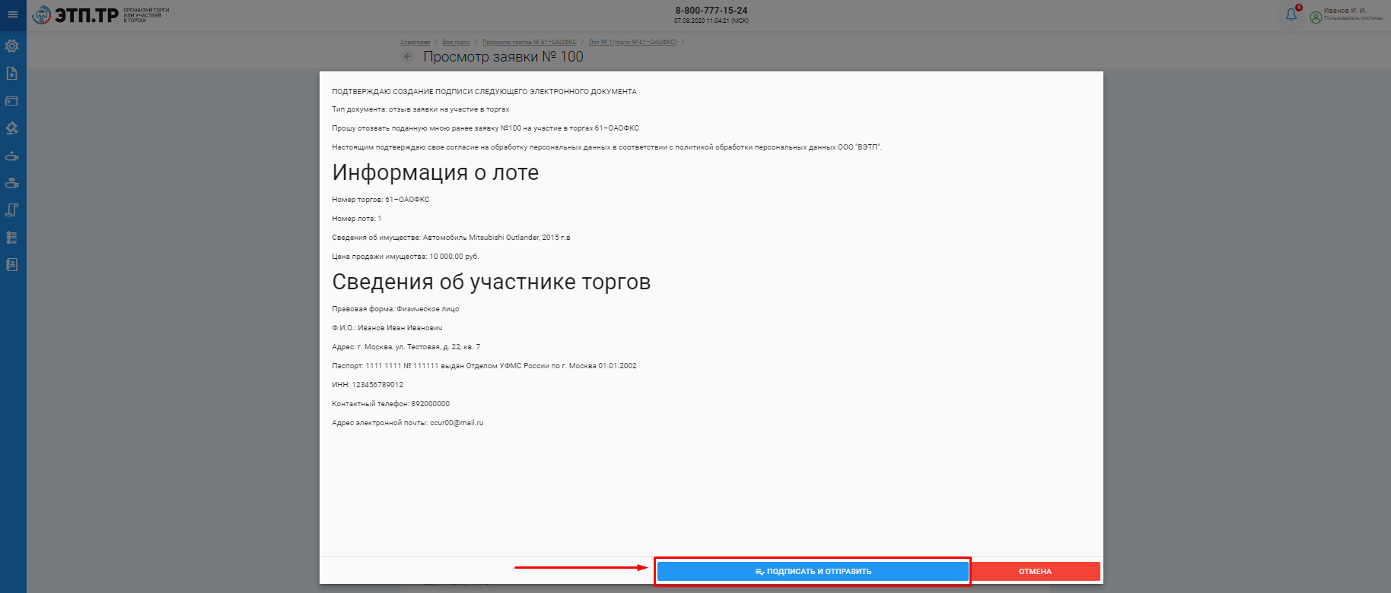

После отзыва заявки вы будете переадресованы в раздел **«Мои заявки»**. У заявки, которая ранее была отозвана сменится статус на **«Отозвана» (Рис. 58)**

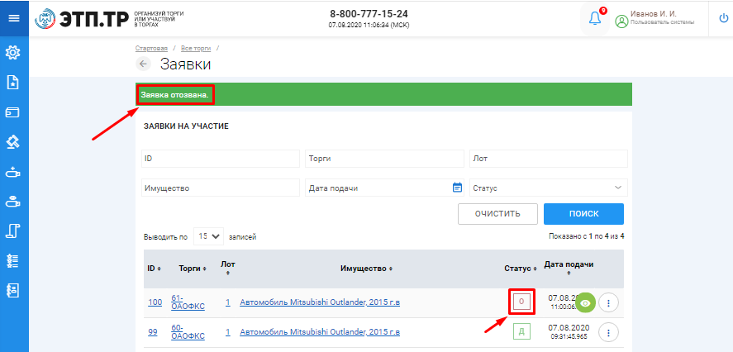

### 3.4.3 Проверка статуса рассмотрения заявки на участие

* В случае, если после получения заявки и проверки представленных документов Организатор торгов примет решение о допуске заявки, статус заявки изменится на **«Допущена» (Рис. 59)**

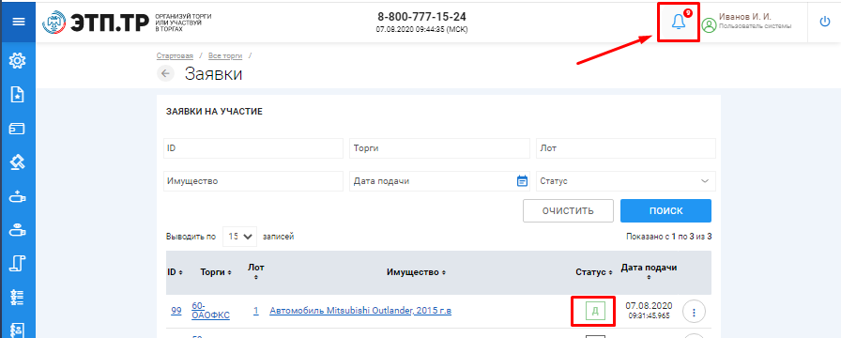

* Система уведомит вас о решении, принятом Организатором. Уведомление о допуске заявки будет выслано в раздел **«Уведомления»** и на электронный почтовый адрес, указанный при регистрации**. (Рис. 60-61)**

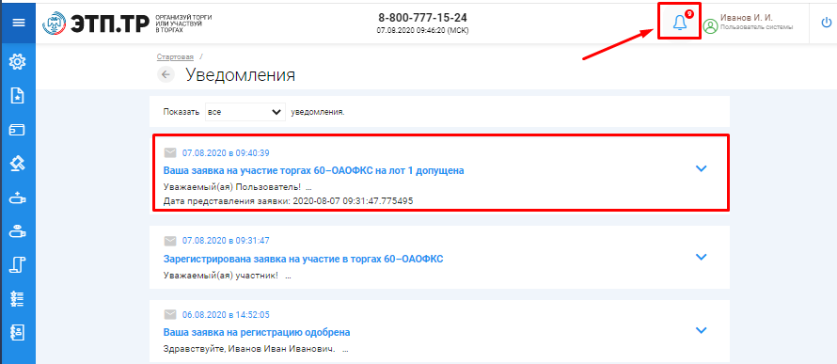

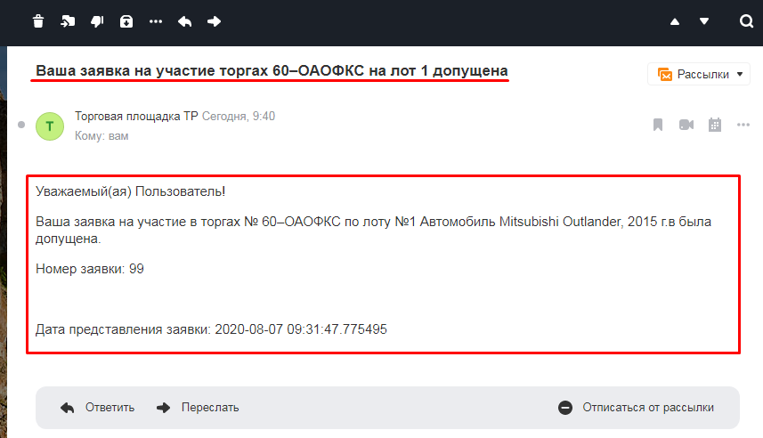

* В случае, если после получения заявки и проверки представленных документов Организатор торгов примет решение об отказе в допуске заявки статус заявки сменится на **«Отказ» (Рис. 62)**

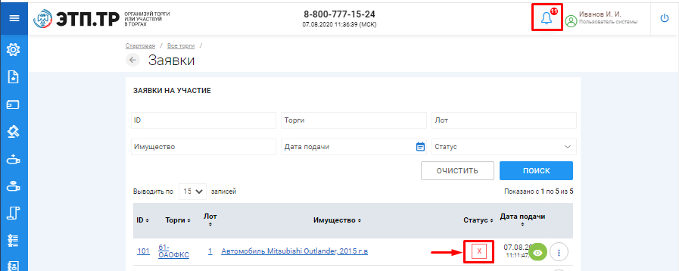

* Система уведомит вас о решении, принятом Организатором. Уведомление об отклонении заявки будет выслано в раздел **«Уведомления»** и на электронный почтовый адрес, указанный при регистрации. **(Рис. 63-64)**

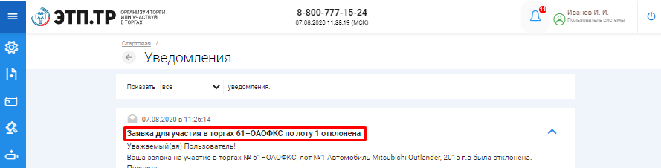

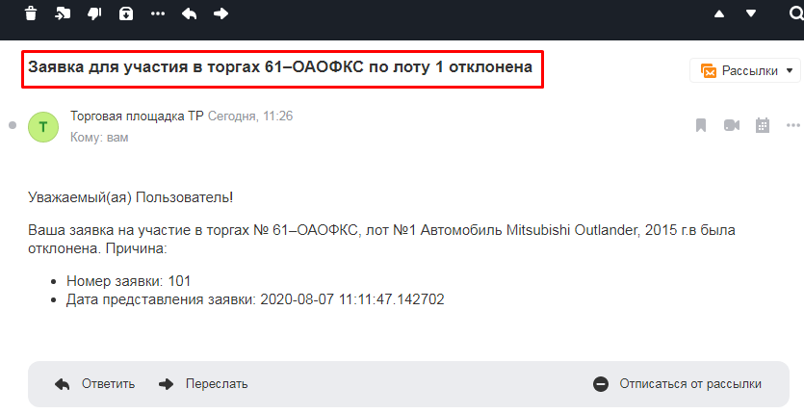

### 3.4.4 Проведение открытого аукциона с открытой формой подачи предложений о цене.

* Принять участие в аукционе с открытой формой подачи предложений о цене может только заявитель, признанный Организатором участником торгов.
* Для того, чтобы принять участие в аукционе, участнику необходимо в назначенное время проведения аукциона перейти на страницу лота, на который подана заявка и зайти в торговую сессию нажав на кнопку **«Ход торгов»**. Если кнопка **«Ход торгов»** не появилась - обновите страницу. **(Рис. 65)**

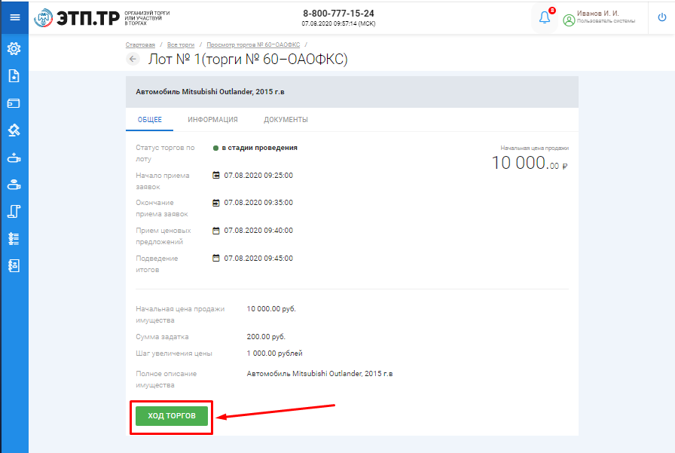

* Перейдя в торговую сессию, участник может подавать предложения о цене в размере шага, установленного Организатором. В случае если участниками торгов еще не поданы предложения о цене, системой будет предложено сделать предложение по начальной цене лота.
* В случае если в течение одного часа с начала подачи предложений о цене, участниками не подано ни одного предложения о цене, торговая сессия автоматически завершается.
* Для того чтобы подать предложение о цене нажмите на **кнопку «Сделать ставку»** **(Рис. 66)**

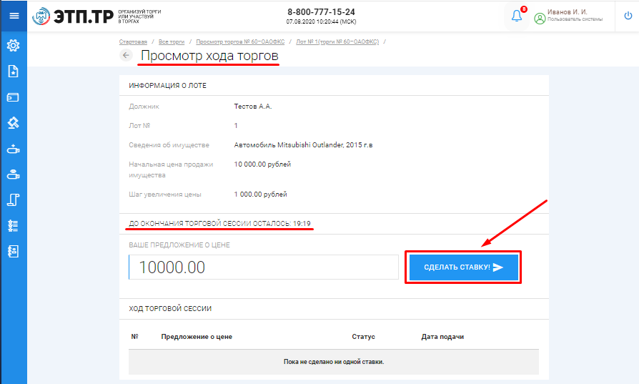

* Системой будет автоматически сформирован документ **«Заявка на ставку»**. Для того чтобы отправить предложение о цене, нажмите **«Подписать и отправить»**. Если вы нажали **«Отмена»**, кнопка **«Сделать ставку»** станет неактивна, в этом случае необходимо – обновить страницу с ходом торгов **(Рис. 67)**

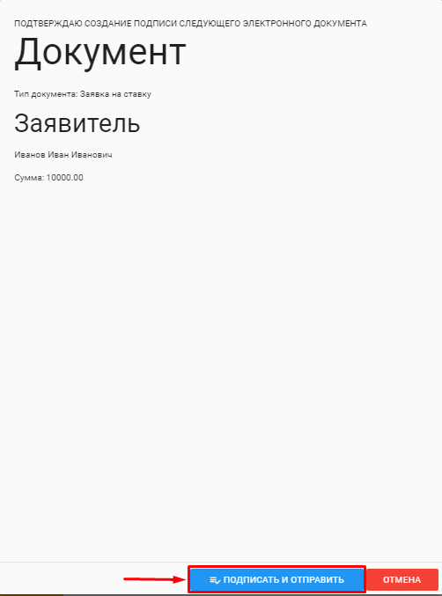

* В случае успешной подачи предложения о цене, поданное вами предложение отобразится в разделе **«Просмотр хода торгов»**. Все поданные вами предложения о цене будут выделены жирным шрифтом **(Рис. 68)**

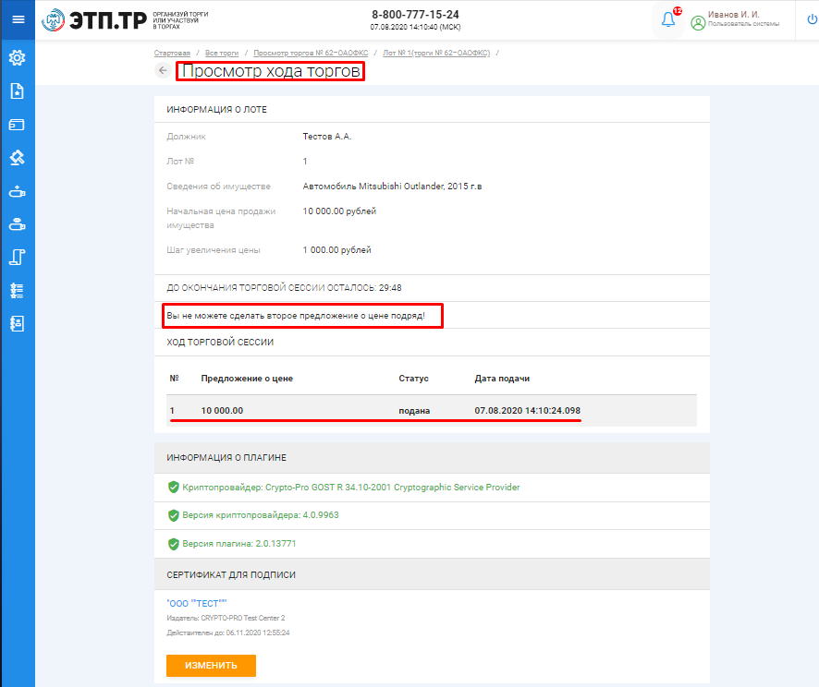

* Если другие участники подадут предложения о цене, вы увидите их в разделе **«Просмотр хода торгов».** В этом случае вы сможете подать новое предложение о цене, нажав на кнопку **«Сделать ставку»** **(Рис. 69)**

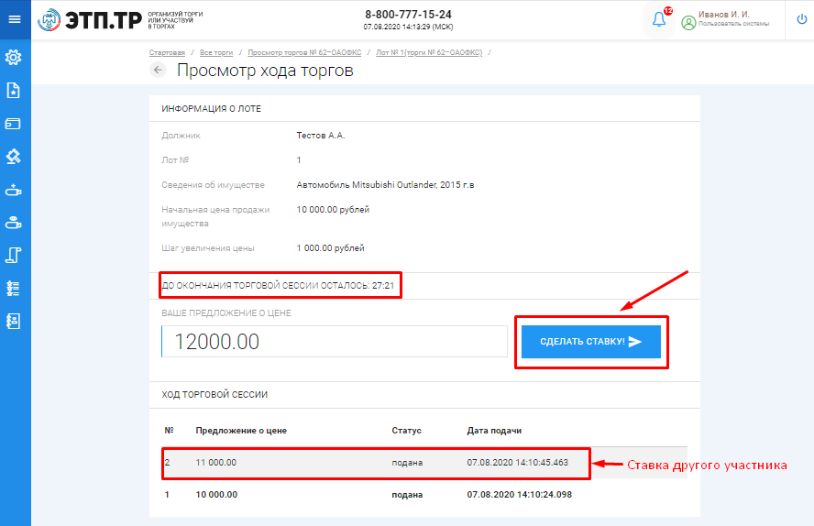

* При подаче новых предложений о цене любым из участников торгов, торговая сессия автоматически продлевается на 30 минут.
* В случае если в течение 30 минут после последнего поданного предложения о цене, другими участниками не поданы предложения о повышении цены, торговая сессия автоматически завершается.

### 3.4.5 Просмотр протоколов проведения торгов и подпись протокола о результатах, в случае признания участника победителем

* В случае если Организатор торгов подписал протокол определения участников торгов, с ним можно ознакомиться в разделе **«Документы»** лота, по которому подана заявка на участие. **(Рис. 70)**

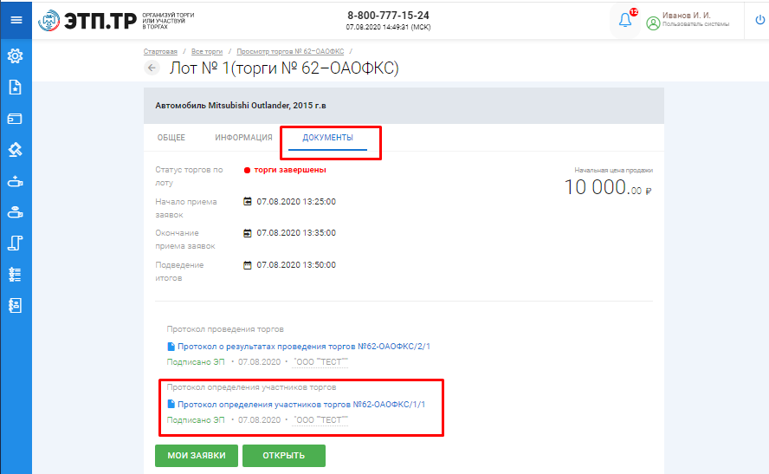

* В случае если Организатор торгов подписал протокол о результатах проведения торгов, с ним можно ознакомиться в разделе **«Документы»** лота, по которому подана заявка на участие. **(Рис. 71)**

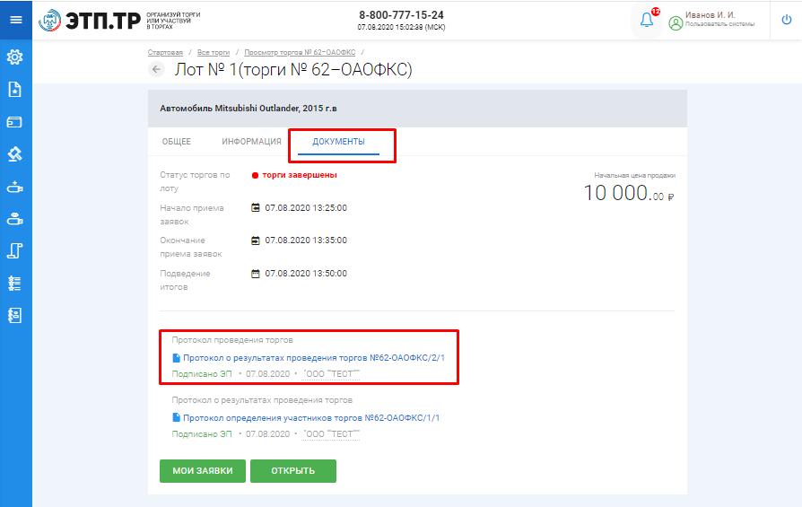

* Всем заявителям, которые были допущены к участию в торгах будет выслано уведомление о публикации протокола о результатах торгов на электронный почтовый адрес, указанный при регистрации. **(Рис. 72)**

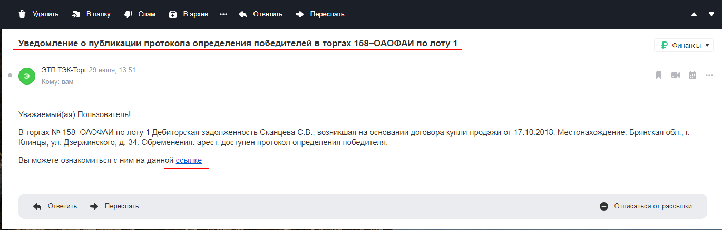

* **В случае если участник признан победителем торгов,** необходимо подписать протокол о результатах торгов согласно правилам проведения торгов.
* Для того чтобы подписать протокол, необходимо перейти в раздел **«Уведомления»** или в полученное от Оператора письмо, с уведомлением о необходимости подписания протокола, на адрес электронной почты, указанной при регистрации (в этом случае участник должен быть авторизован в системе), перейти по ссылке, указанной в уведомлении **(Рис. 73-74)**

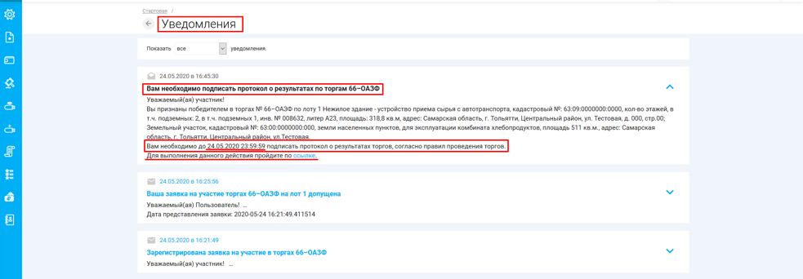

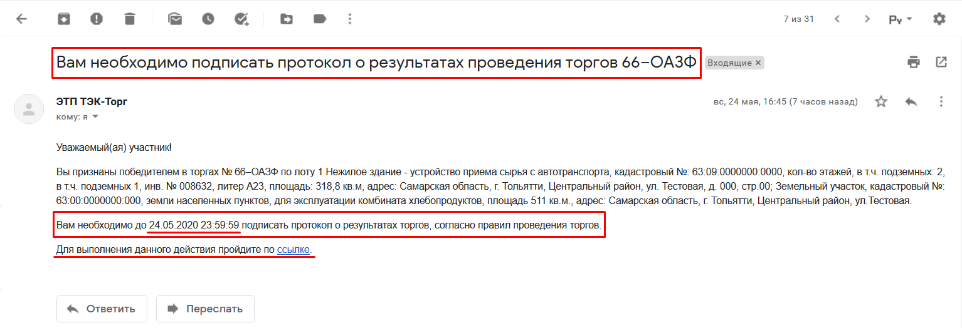

* Перейдя по ссылке, вы попадете на страницу **«Управление протоколами»**. Для подписи протокола нажмите **«Подписать» (Рис. 75)**

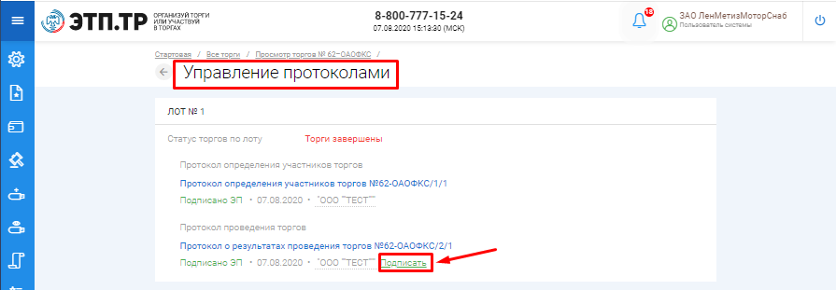

* После подписи протокола, обновите страницу **«Управление протоколами»** чтобы убедится, что протокол успешно подписан с вашей стороны **(Рис. 92)**

